**Xây dựng hệ thống quản lý đăng ký và triển khai đề tài NCKH trường Đại Học Bách Khoa**

**Software Requirements Specification**

**Version 1.0**

DOCUMENT HISTORY 4

1. REFERENCE DOCUMENTS 4

2. DISTRIBUTION LIST AND APPROVALS 4

3. INTRODUCTION 5

3.1. Purpose 5

3.2. In scope 5

4. OVERVIEW 5

4.1. Actors 5

4.2. System Use Case Diagram 6

4.2.1. Admin 6

4.2.1.1. Quản lý thông tin cá nhân 6

4.2.1.2. Quản lý User 7

4.2.1.3. Phê duyệt đề tài 8

4.2.2. Sinh viên 8

4.2.2.1. Quản lý tài khoản 8

4.2.2.2. Xem và tìm kiếm đề tài gợi ý 9

4.2.2.3. Quản lý thông tin đề tài đã đăng ký 9

4.2.3. Giảng viên 10

4.2.3.1. Quản lý tài khoản 10

4.2.3.2. Quản lý đề tài 11

5. FUNCTIONAL DESCRIPTION 11

5.1. Admin 11

5.1.1. Quản lý thông tin cá nhân 11

5.1.1.1. Đăng nhập 11

5.1.1.2. Chỉnh sửa mật khẩu 14

5.1.2. Quản lý giảng viên 15

5.1.2.2. Hiển thị danh sách giảng viên 19

5.1.2.3. Xem chi tiết giảng viên 21

5.1.2.4. Xóa giảng viên 24

5.1.2.5. Khóa Giảng viên 25

5.1.2.6. Chỉnh sửa Giảng viên 27

5.1.3. Quản lý Sinh viên 30

5.1.3.1. Thêm Sinh viên 32

5.1.3.2. Hiển thị danh sách Sinh viên 35

5.1.3.3. Xem chi tiết thông tin Sinh viên 38

5.1.3.4. Xóa tài khoản Sinh viên 40

5.1.3.5. Khóa tài khoản Sinh viên 41

5.1.3.6. Chỉnh sửa thông tin Sinh viên 42

6.1.4. Phê duyệt đề tài 46

5.2. Sinh viên 49

5.2.1. Quản lý tài khoản 49

5.2.1.1. Đăng nhập 50

5.2.1.2. Xem chi tiết thông tin cá nhân 51

5.2.1.3. Chỉnh sửa thông tin cá nhân 53

5.2.2. Xem và tìm kiếm đề tài gợi ý 56

5.2.3. Đăng ký đề tài 58

5.2.4. Quản lý thông tin đề tài đã đăng ký 60

5.2.4.1. Xem thông tin đề tài đăng ký 61

5.2.4.2. Chỉnh sửa thông tin đề tài đăng ký 63

5.3. Giảng viên 63

5.3.1. Quản lý tài khoản 63

5.3.1.1. Đăng nhập 64

5.3.1.2. Thay đổi thông tin cá nhân 66

5.3.1.3. Thay đổi mật khẩu 69

5.3.2. Quản lý đề tài 71

5.3.2.1. Hiển thị danh sách đề tài 72

5.3.2.2. Thêm đề tài 76

5.3.2.3. Thay đổi đề tài chưa công khai 77

5.3.2.4. Thay đổi đề tài đã công khai 79

5.3.2.5. Xóa đề tài 81

5.3.2.6. Điều chỉnh sinh viên trong danh sách sinh viên đã đăng ký đề tài 82

5.3.2.7. Thông tin chi tiết sinh viên 83

5.3.2.8. Xóa sinh viên khỏi danh sách 84

6. NON-FUNCTIONAL REQUIREMENTS AND OTHERS 86

Performance 86

Scalability 86

Security 86

Browser 86

Reliability 86

Interfaces 87

Assumptions 87

1. **DOCUMENT HISTORY**

|  |  |  |
| --- | --- | --- |
| **Date** | **Summary of Changes** | **Version** |
| 18-01-2018 | - Vẽ sơ đồ Use Case tổng quát và phân công công việc.  - Mô tả sườn của báo cáo và khái quát một số chức năng. | 1.0 |
| 20-01-2018 | * Vẽ mockup cho trang admin | 1.0 |
| 22-01-2018 | * Sửa các lỗi trong phần nhận xét của GVCB * Vẽ mockup cho các trang sinh viên và giảng viên | 1.0 |
| 23-01-2017 | * Chỉnh sữa và hoàn thiện các mockup. * Hoàn thiện báo cáo | 1.0 |
| 02-03-2018 | * Sửa lại các Usecase chưa chuẩn |  |
| 03-03-2018 | * Chỉnh sữa và hoàn thiện báo cáo |  |

1. **REFERENCE DOCUMENTS**

|  |  |
| --- | --- |
| **Document Name** | **Description** |
| SRS_Templatev_1.0.docx | Là tài liệu của đội ngũ GVHD FSOFT, nội dung bên trong bao gồm cách báo cáo hoàn chỉnh mô hình RMS. |
|  |  |

1. **DISTRIBUTION LIST AND APPROVALS**

|  |  |
| --- | --- |
| **Name** | **Title** |
| Phạm Thế Phúc | Tạo Usecase tổng quát.  Tham gia vào viết tài liệu SRS cho Admin, Sinh viên |
| Lê Bá Vỹ | Tạo các Usecase cho phần Sinh Viên.  Viết tài liệu SRS cho phần Sinh Viên. |
| Lưu Văn Sinh | Tạo các Usecase cho phần Admin.  Viết tài liệu SRS cho phần Admin. |
| Võ Minh Trí | Tạo các Usecase cho phần Giảng Viên.  Viết tài liệu SRS cho phần Giảng Viên. |
| Lâm Quang Sang | Tạo các Usecase cho phần Giảng Viên.  Viết tài liệu SRS cho phần Giảng Viên. |

1. **INTRODUCTION**
   1. Purpose

Mục đích của tài liệu này mô tả một cách chi tiết về những chức năng của “xây dựng hệ thống quản lý đăng ký và triển khai đề tài NCKH trường Đại học Bách Khoa Đà Nẵng”. Nó minh họa chi tiết chức năng và xây dựng một hệ thống hoàn chỉnh. Nó giải thích rõ ràng về ràng buộc của hệ thống, trình bày tổng quan về giao diện và những tương tác với hệ thống hay ứng dụng khác bên ngoài. Tài liệu này dùng mô tả trình bày lại với khách hàng nhằm chỉnh sửa và điều chỉnh được tốt hơn.

* 1. ***In scope***
* Hệ thống quản lý đăng ký và triển khai đề tài NCKH trường Đại học Bách Khoa Đà Nẵng chạy trên nền web giúp công việc đăng quản lý đăng ký và triển khai được tiến hành một cách nhanh chóng, tiện lợi và ít tốn kém nhất. Hệ thống quản lý đăng ký và triển khai đề tài NCKH trường Đại học Bách Khoa Đà Nẵng ra đời nhằm đáp ứng nhu cầu đăng ký nghiên cứu Khoa học của sinh viên cũng như nhu cầu quản lý sinh viên và đề tài đăng ký của nhà trường.
* Hệ thống phục vụ cho 3 đối tượng người dùng chính:
* Admin
* Giảng viên
* Sinh viên

Website cho phép sinh viên đăng kí tham gia nguyên cứu Khoa học bằng cách đăng nhập bằng tài khoản nhà trường cung cấp. Sau khi đăng ký sinh viên sẽ được kiểm duyệt để triển khai thực hiện đề tài...Website sẽ giúp nhà trường quản lý sinh viên, giảng viên và đề tài một cách nhanh chóng và hiệu quả.

1. **OVERVIEW**
   1. ***Actors***

Biểu đồ dưới đây sẽ mô tả tất cả các tác nhân tham gia vào “Xây dựng hệ thống quản lý đăng ký và triển khai đề tài nghiên cứu Khoa học”. Mỗi tác nhân sẽ có một vai trò khác nhau trong hệ thống; Hiện tại chúng ta có các tác nhân : Admin, giảng viên, sinh viên. Admin có quyền xem, tìm kiếm , chỉnh sửa, khóa, xóa tài khoản sinh viên hoặc giảng viên,phê duyệt đề tài, đổi mật khẩu cá nhân. Giảng viên có quền xem, tìm kiếm, chỉnh sửa đề tài của mình cũng như quản lý các sinh viên do mình phụ trách. Sinh viên có quyền quản lý tài khoản cá nhân, quản lý thông tin đề tài đã đăng ký, xem và tìm kiếm đề tài gợi ý, đăng ký đề tài.

|  |  |
| --- | --- |
| **Actor** | **Description** |
| Admin | Có quyền xem chi tiết,tìm kiếm, chỉnh sửa, khóa, thêm mới, xóa Sinh viên và Giảng viên.  Có quyền phê duyệt để triển khai đề tài.  Có quyền chỉnh sửa thông tin cá nhân. |
| Sinh viên | Có quyền quản lý tài khoản cá nhân  Có quyền đăng ký đề tài nghiên cứu khoa học  Có quyền quản lý thông tin đề tài đã đăng ký, xem và tìm kiếm đề tài gợi ý |
| Giảng viên | Có quyền đăng nhập, đăng ký, chỉnh sửa, xem chi tiết thông tin cá nhân.  Có quyền xem các đề tài ,thêm,sửa xóa,quản lý sinh viên trong các đề tài của mình |

* 1. System Use Case Diagram

Sơ dồ sau đây cung cấp một cái nhìn tổng quan về các nhóm chức năng, tác nhân tham gia vào *Xây dựng website đăng ký nguyên cứu khoa học*:

* + 1. Admin
       1. Quản lý thông tin cá nhân

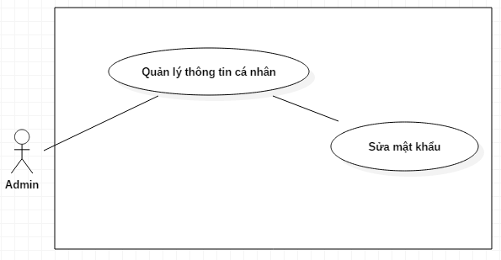

* + - 1. Quản lý User

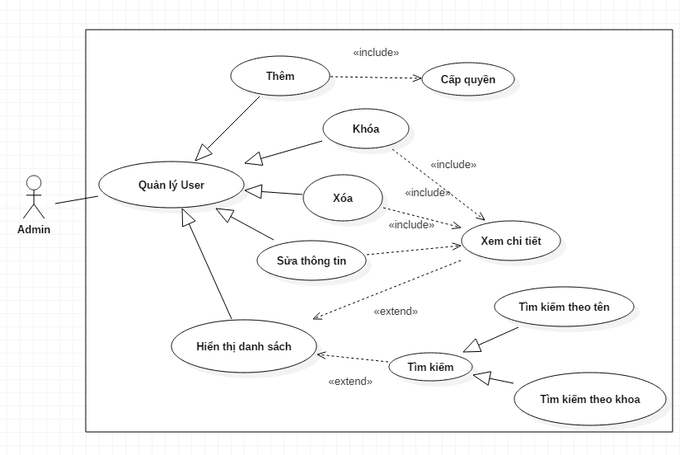

* + - 1. Phê duyệt đề tài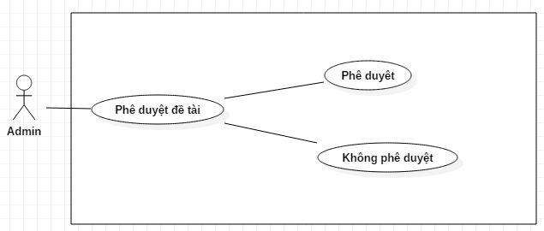
    1. Sinh viên
       1. Quản lý tài khoản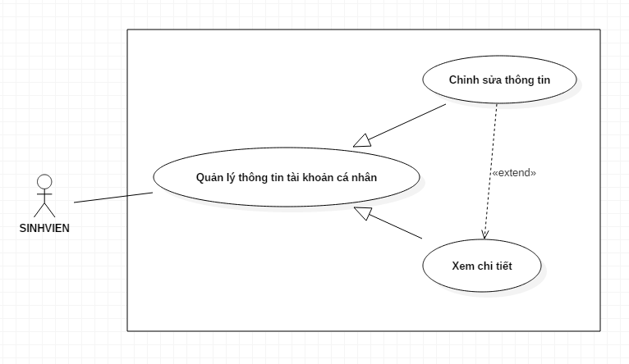
       2. Xem và tìm kiếm đề tài gợi ý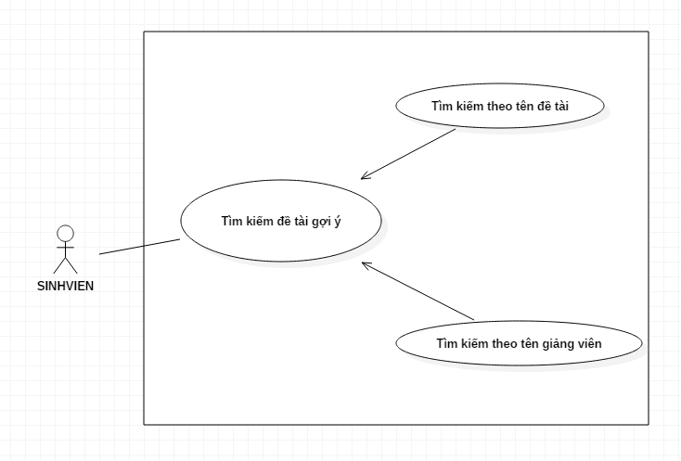
       3. Quản lý thông tin đề tài đã đăng ký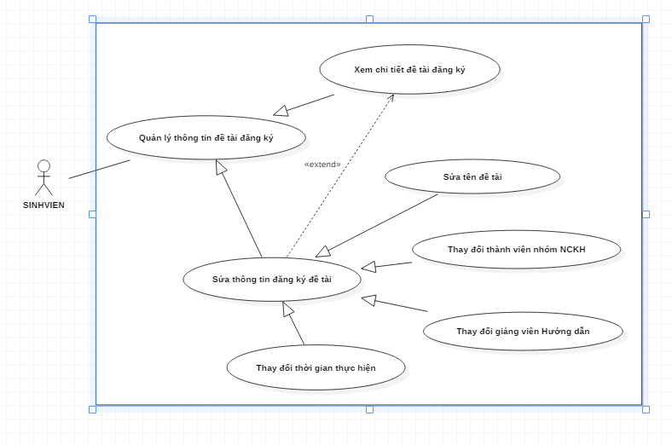

### Giảng viên

* + - 1. Quản lý tài khoản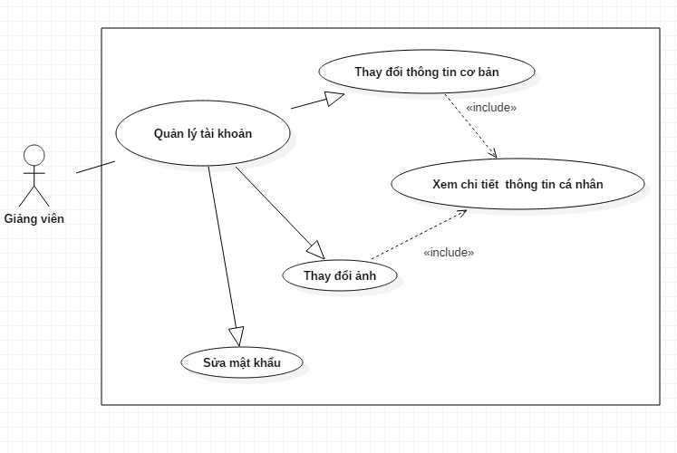
      2. Quản lý đề tài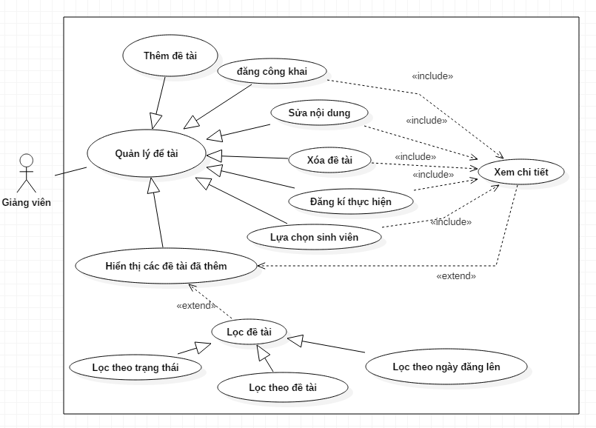

1. FUNCTIONAL DESCRIPTION
   1. Admin
      1. Quản lý thông tin cá nhân
         1. Đăng nhập

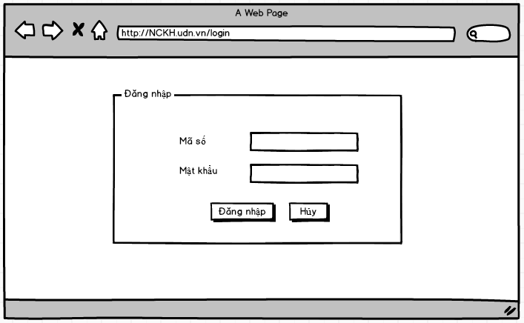

|  |  |  |  |  |
| --- | --- | --- | --- | --- |
| **Screen** | Đăng nhập | | | |
| **Description** | | Cho phép admin đăng nhập vào hệ thống | | |
| **Screen Access** | | Admin chọn **Đăng nhập** ở màn hình **Trang chủ** | | |
| **Screen Content** | | | | |
| **Item** | | **Type** | **Data** | **Description** |
| Tài khoản | | Textbox – String(50) |  | Trường dành cho admin nhập tài khoản |
| Mật khẩu | | Password – String(100) |  | Trường dành cho admin nhập mật khẩu |
| Đăng nhập | | Button |  | Đăng nhập vào hệ thống |
| Hủy | | Button |  | Hủy đăng nhập và quay về trang chủ. |
| **Screen Actions** | | | | |
| **Action Name** | | **Description** | **Success** | **Failure** |
| Đăng nhập | | Khi admin kích nút đăng nhập, hệ thống sẽ kiểm tra tính hợp lệ của dữ liệu, nếu dữ liệu không hợp lệ sẽ hiển thị thông báo “Dữ liệu không hợp lệ”, nếu dữ liệu hợp lệ thì tiếp tục kiểm tra Tài khoản với mật khẩu tương ứng có tồn tại trong hệ thống hay không, nếu có thì cho admin đăng nhập vào hệ thống, nếu không thì hiển thị thông báo “Tài khoản hoặc mật khẩu không đúng”.  Khi không nhập tài khoản hoặc mật khẩu thì hiển thị thông báo “Trường này là bắt buộc”. | Vào màn chính của trang quản lý User: Hiển thị danh sách User | Hiện thông báo : “Dữ liệu không hợp lệ”  Hiện thông báo: “Tài khoản hoặc mật khẩu không đúng” hoặc “Trường này là bắt buộc”. |
| Hủy | | Đóng màn hình đăng nhập và quay trở về trang chủ | Trở về màn hình trang chủ |  |

* + - 1. 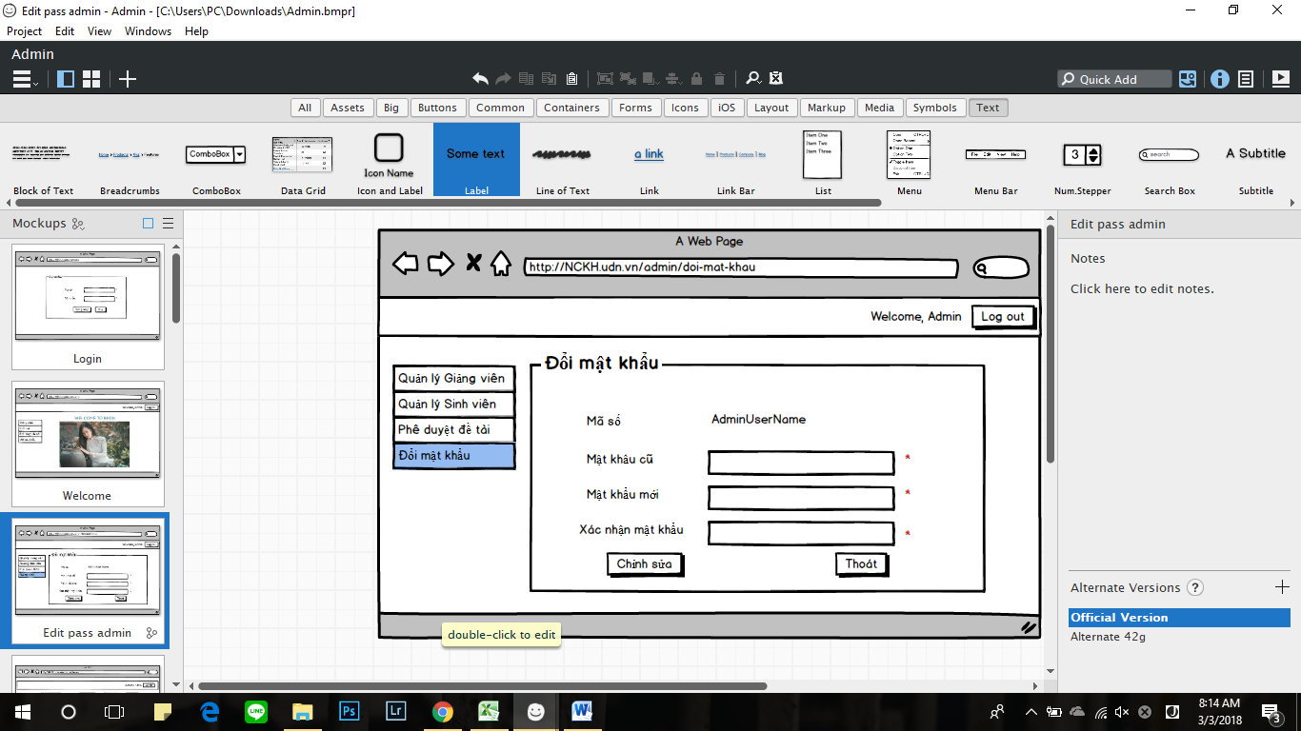Chỉnh sửa mật khẩu

|  |  |  |  |  |
| --- | --- | --- | --- | --- |
| **Screen** | Đổi mật khẩu | | | |
| **Description** | | Cho phép người đổi mật khẩu đăng nhập vào hệ thống | | |
| **Screen Access** | | Người dùng chọn Thông tin cá nhân, rồi chọn Đổi mật khẩu | | |
| **Screen Content** | | | | |
| **Item** | | **Type** | **Data** | **Description** |
| Mật khẩu cũ | | Password – String(100) |  | Ô điền mật khẩu cũ đăng nhập vào hệ thống |
| Mật khẩu mới | | Password – String(100) |  | Ô điền mật khẩu mới đăng nhập vào hệ thống |
| Xác nhận mật khẩu mới | | Password – String(100) |  | Ô điền lại mật khẩu mới để xác nhận một lần nữa trước khi thay đổi |
| Đổi mật khẩu | | Button |  | Thực hiện việc đổi mật khẩu đăng nhập vào hệ thống. |
| **Screen Actions** | | | | |
| **Action Name** | | **Description** | **Success** | **Failure** |
| Đổi mật khẩu | | Khi người dùng kích nút đổi mật khẩu, hệ thống sẽ kiểm tra mật khẩu cũ nếu chưa chính xác thì hiển thị Mật khẩu cũ không đúng, sau đó hệ thống so khớp mật khẩu mới và mật khẩu cũ nếu giống nhau thì hiển thị Mật khẩu mới trùng với mật khẩu cũ.  Trường hợp mật khẩu mới và xác nhận mật khẩu không trùng nhau thì hiển thị thông báo “Mật khẩu xác nhận chưa chính xác”. | Hiển thị thông báo “Đổi mật khẩu thành công” | Hiện thông báo : “Mật khẩu cũ trùng với mật khẩu mới”  Hiện thông báo: “Mật khẩu cũ chưa chính xác”.  Hiện thông báo: “Mật khẩu xác nhận chưa chính xác” |

* + 1. Quản lý giảng viên

|  |  |
| --- | --- |
| Use Case Name | Quản lý Giảng viên |
| Use Case ID | UC02 |
| High Level Requirement Ref | Cho phép admin quản lý thông tin của Giảng viên tạo mới, cấp quyền, khóa, chỉnh sửa, xóa, xem chi tiết, hiển thị danh sách Giảng viên. |
| Actor | Admin |
| Description | Tất cả các thông tin Giảng viên được truy vấn từ cơ sở dữ liệu và hiển thị trên màn hình. Admin có thể tạo mới, khóa, chỉnh sửa, xóa, xem chi tiết, hiển thị danh sách Giảng viên. |
| Trigger | NA |
| Pre-condition | Người dùng kích vào Quản lý Giảng viên ở menu |
| Post-processing |  |

* + - 1. Thêm giảng viên

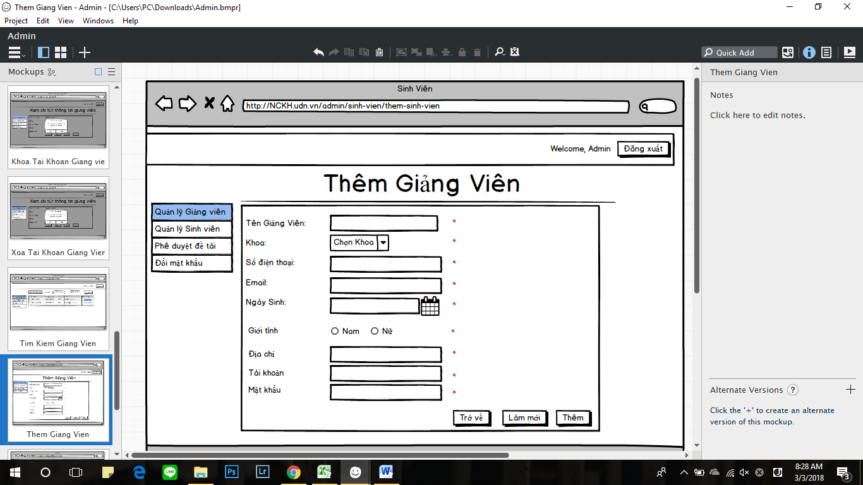

|  |  |  |  |  |  |  |  |
| --- | --- | --- | --- | --- | --- | --- | --- |
| **Screen** | | Thêm giảng viên | | | | | |
| **Description** | | | Cho phép admin thêm giảng viên | | | | |
| **Screen Access** | | | Người quản lý chọn **Quản lý giảng viên -> Thêm giảng viên** | | | | |
| **Screen Content** | | | | | | | |
| **Item** | | | **Type** | **Data** | | **Description** | |
| Tên giảng viên | | | Text field – String (50) |  | | Ô nhập họ tên giảng viên | |
| Ngày sinh | | | Date Picker |  | | Ô nhập hoặc chọn ngày sinh | |
| Giới tính | | | RadioButton |  | | Nút chọn giới tính | |
| Địa chỉ | | | Text field – String (50) |  | | Ô nhập địa chỉ | |
| Số điện thoại | | | Text field – String (50) |  | | Ô nhập số điện thoại | |
| Email | | | Text field – String (50) |  | | Ô nhập Email | |
| Tài khoản | | | Text field – String (50) |  | | Ô nhập tên tài khoản | |
| Mật khẩu | | | Password – String(100) |  | | Ô nhập mật khẩu | |
| Khoa | | | ComboBox |  | | Ô chọn khoa | |
| Trở về | | | Button |  | | Người dùng kích vào Trở khi muốn quay về trang trước | |
| Làm mới | | | Button |  | | Người dùng kích vào Làm mới khi muốn xóa tất cả các dữ liệu nhập trước đó | |
| Thêm | | | Button |  | | Người dùng kích vào Thêm khi muốn thêm User vào Database | |
| **Screen Actions** | | | | | | | |
| **Action Name** | **Description** | | | | **Success** | | **Failure** |
| Trở về | Khi người dùng kích vào **Trờ về** thì hệ thống sẽ chuyển đến màn hình trước đó | | | | Hiển thị màn hình trước đó. | | Khi có lỗi kết nối cơ sở dữ liệu -> Hiển thị thông báo “Lỗi kết nối cơ sở dữ liệu” |
| Làm mới | Khi người dùng kích vào **Làm mới** thì hệ thống sẽ xóa hết thông tin nhập trước đó | | | | Xóa hết thông tin nhập trước đó | | Khi có lỗi kết nối cơ sở dữ liệu -> Hiển thị thông báo “Lỗi kết nối cơ sở dữ liệu” |
| Thêm | Khi người dùng kích vào **Thêm** hệ thống kiếm tra tính hợp lệ của dữ liệu. | | | | Trở về màn hình Danh sách giảng viên và hiển thị thông báo “Thêm giảng viên thành công” | | Khi để trống ô Họ tên  ->Hệ thống sẽ thông báo “Vui lòng điền họ tên”  Khi số điện thoại người dùng nhập không phải là số hoặc là số có số chữ số lớn hơn 11 hoặc bé hơn 10 -> Hệ thống sẽ thông báo “Vui lòng nhập đúng định dạng số điện thoại”.  Khi để trống ô Số điện thoại->Hệ thống sẽ thông báo “Vui lòng điền Số điện thoại”  Khi để trống ô Tài khoản->Hệ thống sẽ thông báo “Vui lòng điền Tài khoản”  Khi để trống ô Mật khẩu->Hệ thống sẽ thông báo “Vui lòng điền Mật khẩu”  Khi mật khẩu người dùng nhập có độ dài nhỏ hơn 6 hoặc lớn 32  -> Hệ thống sẽ thông báo “Độ dài mật khẩu phải từ 6 đến 32 ký tự”  Khi chưa chọn Khoa->Hệ thống sẽ thông báo “Vui lòng lựa chọn khoa”  Khi chưa chọn hoặc chưa nhập ngày sinh  ->Hệ thống sẽ thông báo “Vui lòng chọn ngày sinh”  Khi nhập sai ngày sinh  dd/mm/yyy  -> Hệ thống sẽ thông báo “Ngày sinh không đúng định dạng”  Khi chưa nhập email  -> Hệ thống sẽ thông báo “Vui lòng nhập email”  Khi nhập Email sai định dạng bắt đầu bằng chữ cái, có ký tự @ và . ví dụ [abc@gmail.cm](mailto:abc@gmail.cm)  ->Hệ thống sẽ thông báo “Email sai định dạng bắt đầu bằng chữ cái, có ký tự @ và .”  Khi có lỗi kết nối cơ sở dữ liệu -> Hiển thị thông báo “Lỗi kết nối cơ sở dữ liệu” |

* + - 1. Hiển thị danh sách giảng viên

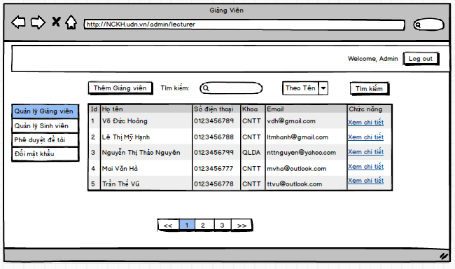

|  |  |  |  |  |  |  |  |
| --- | --- | --- | --- | --- | --- | --- | --- |
| **Screen** | | Danh sách giảng viên | | | | | |
| **Description** | | | Hiển thị danh sách giảng viên | | | | |
| **Screen Access** | | | Người quản lý chọn **Quản lý giảng viên -> Danh sách giảng viên** | | | | |
| **Screen Content** | | | | | | | |
| **Item** | | | **Type** | **Data** | | **Description** | |
| Tìm kiếm | | | Search Box |  | | Ô nhập dữ liệu tìm kiếm | |
| Tiêu chí tìm kiếm | | | ComboBox |  | | Ô chọn tiêu chí tìm kiếm | |
| Tìm kiếm | | | Button |  | | Nút nhấn tìm kiếm | |
| ID | | | Label - Integer |  | | Hiển thị mã của giảng viên | |
| Họ tên | | | Label - String (50) |  | | Hiển thị tên của giảng viên | |
| Khoa | | | Label -String(50) |  | | Hiển thị khoa của giảng viên | |
| Số điện thoại | | | Label - String(50) |  | | Hiển thị số điện thoại của giảng viên | |
| Email | | | Label – String(20) |  | | Hiển thị Email của giảng viên | |
| Xem chi tiết | | | Link |  | | Khi người dùng kích vào **Xem** ở dòng nào thì sẽ hiện ra trang chi tiết thông tin tương ứng của giảng viên ở dòng đó | |
| Phân trang | | | Link |  | | Cho phép phân trang nếu dữ liệu lớn | |
| **Screen Actions** | | | | | | | |
| **Action Name** | **Description** | | | | **Success** | | **Failure** |
| Tìm kiếm | Khi người dùng kích vào **Tìm kiếm** thì hệ thống sẽ thực hiện truy vấn tìm kiếm giảng viên theo dữ liệu người dùng nhập ở Ô tìm kiếm. | | | | Nếu ở Ô tìm kiếm người dùng không nhập gì, Hệ thống sẽ hiển thị toàn bộ giảng viên ra bảng danh sách giảng viên.  Ngược lại, hiển thị kết quả tìm kiếm được ra bảng danh sách giảng viên. | | Khi có lỗi kết nối cơ sở dữ liệu -> Hiển thị thông báo “Lỗi kết nối cơ sở dữ liệu”  Khi hệ thống không tìm thấy giảng viên nào thì sẽ hiển thị thông báo “Không tìm thấy” |
| Xem | Khi người dùng kích vào **Xem** ở dòng nào thì hệ thống sẽ thực hiện truy vấn lấy thông tin của giảng viên tương ứng ở dòng đó. Sau đó hệ thống sẽ chuyển đến màn hình Xem chi tiết thông tin giảng viên. | | | | Hiển thị màn hình “Xem chi tiết giảng viên” | | Khi có lỗi kết nối cơ sở dữ liệu -> Hiển thị thông báo “Lỗi kết nối cơ sở dữ liệu” |
| Phân trang | Khi có nhỏ hơn hoặc bằng 10 trường dữ liệu thì không có phần phân trang  Khi có hơn 10 trường dữ liệu thì hiển thị phân trang  Nhấn vào mỗi trang sẽ chuyển đến trang đó. Nhấn vào nút <</>> sẽ chuyển đến trang kế trước/kế sau trang hiện tại nếu vẫn còn trang trước/sau. | | | | Chuyển đến trang được yêu cầu | | Khi có lỗi kết nối cơ sở dữ liệu -> Hiển thị thông báo “Lỗi kết nối cơ sở dữ liệu” |

* + - 1. ***Xem chi tiết giảng viên***

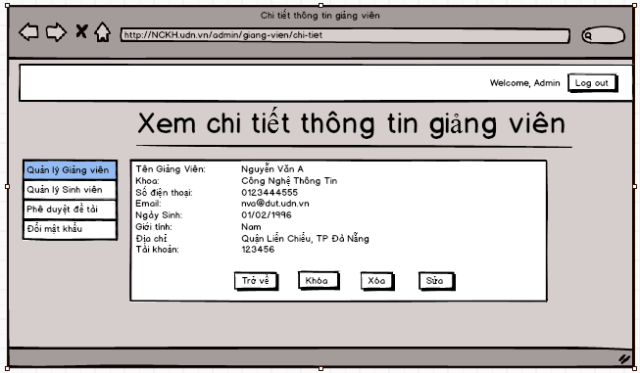

|  |  |  |  |  |  |  |
| --- | --- | --- | --- | --- | --- | --- |
| **Screen** | Xem chi tiết thông tin Giảng viên | | | | | |
| **Description** | | Cho phép admin xem tất cả các thông tin của giảng viên: Họ tên, Số điện thoại, giới tính, số điện thoại, email, địa chỉ, tài khoản, khoa. | | | | |
| **Screen Access** | | Admin kích vào Quản lý User -> Chọn “Danh sách Giảng viên” -> kích “Xem” ở cột thao tác. | | | | |
| **Screen Content** | | | | | | |
| **Item** | | **Type** | **Data** | | **Description** | |
| Họ tên | | Label-String (50) |  | | Hiển thị Họ tên đầy đủ của Giảng viên | |
| Số điện thoại | | Label – String (20) |  | | Hiển thị Số điện thoại liên lạc của Giảng viên | |
| Giới tính | | Label- String(20) |  | | Hiển thị Giới tính của Giảng viên | |
| Địa chỉ | | Label-String (100) |  | | Hiển thị Địa chỉ thường trú Giảng viên | |
| Email | | Label-String (100) |  | | Hiển thị Thư điện tử của Giảng viên | |
| Tài khoản | | Label-String (100) |  | | Hiển thị tên tài khoản của User | |
| Khoa | | Label- String(50) |  | | Hiển thị khoa của Giảng viên đó. | |
| Trở về | | Button |  | | Kích khi đã xem xong thông tin. | |
| Xóa | | Button |  | | Kích khi muốn xóa Giảng viên đó | |
| Chỉnh sửa | | Button |  | | Kích khi muốn chỉnh sửa Giảng viên đó | |
| Khóa | | Button |  | | Kích khi muốn khóa Giảng viên đó | |
| **Screen Actions** | | | | | | |
| **Action Name** | | **Description** | | **Success** | | **Failure** |
| Trở về | | Người dùng kích nút “Trở về” khi đã xem xong thông tin và không muốn chỉnh sửa gì thêm. | | Màn hình hiển thị trang trước đó. | | Khi có lỗi kết nối cơ sở dữ liệu -> Hiển thịthông báo “Lỗi kết nối cơ sở dữ liệu”.  Màn hình vẫn hiển thị trang hiện tại. |
| Xóa | | Người dùng kích nút “Xóa” hệ thống sẽ hiện lên popup thông báo rằng có chắc chắn xóa Giảng viên này không. | | Màn hình hiển thị thông báo “Xóa thành công” và quay về màn hình danh sách Giảng viên | | Khi có lỗi kết nối cơ sở dữ liệu -> Hiển thịthông báo “Lỗi kết nối cơ sở dữ liệu”.  Màn hình vẫn hiển thị trang hiện tại. |
| Chỉnh sửa | | Người dùng kích nút “Chỉnh sửa” hệ thống sẽ chuyển đến trang chỉnh sửa Giảng viên. | | Màn hình hiển thị form chỉnh sửa thông tin của Giảng viên. | | Khi có lỗi kết nối cơ sở dữ liệu -> Hiển thịthông báo “Lỗi kết nối cơ sở dữ liệu”.  Màn hình vẫn hiển thị trang hiện tại. |
| Khóa | | Người dùng kích nút “Khóa” hệ thống sẽ hiện lên popup thông báo rằng có chắc chắn khóa Giảng viên này không. | | Màn hình hiển thị thông báo “Khóa thành công” và màn hình vẫn ở trang hiện tại. | | Khi có lỗi kết nối cơ sở dữ liệu -> Hiển thịthông báo “Lỗi kết nối cơ sở dữ liệu”.  Màn hình vẫn hiển thị trang hiện tại. |

* + - 1. ***Xóa giảng viên***

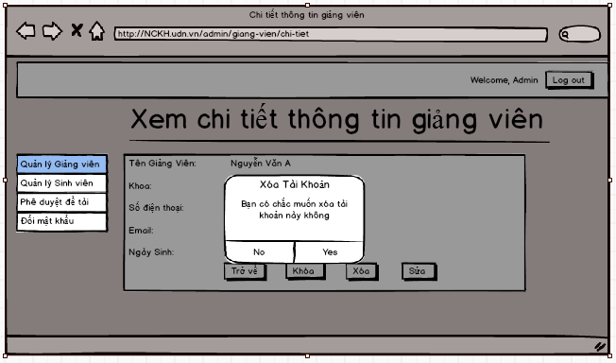

|  |  |  |  |  |  |  |
| --- | --- | --- | --- | --- | --- | --- |
| **Screen** | Xóa Giảng viên | | | | | |
| **Description** | | Cho phép Admin xóa Giảng viên | | | | |
| **Screen Access** | | Admin kích vào Quản lý Giảng viên -> Chọn “Danh sách Giảng viên” -> kích “Xem” -> kích “Xóa”. | | | | |
| **Screen Content** | | | | | | |
| **Item** | | **Type** | **Data** | | **Description** | |
| Tiêu đề | | Label-String (20) |  | | Hiển thị tiêu đề của popup | |
| Nội dung | | Label – String (50) |  | | Hiển thị nội dung popup, cảnh báo người dùng hãy chắc chắn nếu muốn xóa. | |
| Có | | Button |  | | Kích vào Có nếu muốn xóa Giảng viên | |
| Không | | Button |  | | Kích vào Không nếu không muốn xóa Giảng viênnữa. | |
| **Screen Actions** | | | | | | |
| **Action Name** | | **Description** | | **Success** | | **Failure** |
| Không | | Người dùng kích nút “Không” nếu không muốn xóa Giảng viên này | | Tắt popup, hiển thị trang hiện tại | | Khi có lỗi kết nối cơ sở dữ liệu -> Hiển thịthông báo “Lỗi kết nối cơ sở dữ liệu”.  Màn hình vẫn hiển thị trang hiện tại. |
| Có | | Người dùng kích nút “Có” khi đã chắn chắn muốn xóa User này. | | Màn hình hiển thị thông báo “Xóa thành công” và quay về màn hình danh sách Giảng viên | | Khi có lỗi kết nối cơ sở dữ liệu -> Hiển thịthông báo “Lỗi kết nối cơ sở dữ liệu”.  Màn hình vẫn hiển thị trang hiện tại. |

* + - 1. ***Khóa Giảng viên***

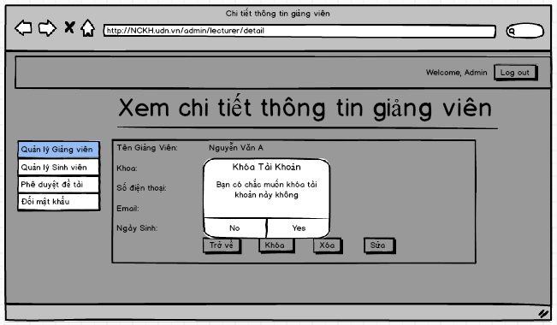

|  |  |  |  |  |  |  |
| --- | --- | --- | --- | --- | --- | --- |
| **Screen** | Khóa Giảng viên | | | | | |
| **Description** | | Cho phép Admin khóa Giảng viên | | | | |
| **Screen Access** | | Admin kích vào Quản lý Giảng viên-> Chọn “Danh sách Giảng viên” -> kích “Xem” -> kích “Khóa”. | | | | |
| **Screen Content** | | | | | | |
| **Item** | | **Type** | **Data** | | **Description** | |
| Tiêu đề | | Label-String (20) |  | | Hiển thị tiêu đề của popup | |
| Nội dung | | Label – String (50) |  | | Hiển thị nội dung popup, cảnh báo người dùng hãy chắc chắn nếu muốn khóa. | |
| Có | | Button |  | | Kích vào Có nếu muốn khóa Giảng viên | |
| Không | | Button |  | | Kích vào Không nếu không muốn khóa Giảng viên nữa. | |
| **Screen Actions** | | | | | | |
| **Action Name** | | **Description** | | **Success** | | **Failure** |
| Không | | Người dùng kích nút “Không” nếu không muốn khóa Giảng viên này | | Tắt popup, hiển thị trang hiện tại | | Khi có lỗi kết nối cơ sở dữ liệu -> Hiển thịthông báo “Lỗi kết nối cơ sở dữ liệu”.  Màn hình vẫn hiển thị trang hiện tại. |
| Có | | Người dùng kích nút “Có” khi đã chắn chắn muốn khóa Giảng viên này. | | Màn hình hiển thị thông báo “Khóa thành công” và quay về màn hình hiện tại. Khi đó giảng viên đó sẽ không login vào được cho đến khi được mở lại tài khoản. | | Khi có lỗi kết nối cơ sở dữ liệu -> Hiển thịthông báo “Lỗi kết nối cơ sở dữ liệu”.  Màn hình vẫn hiển thị trang hiện tại. |

* + - 1. 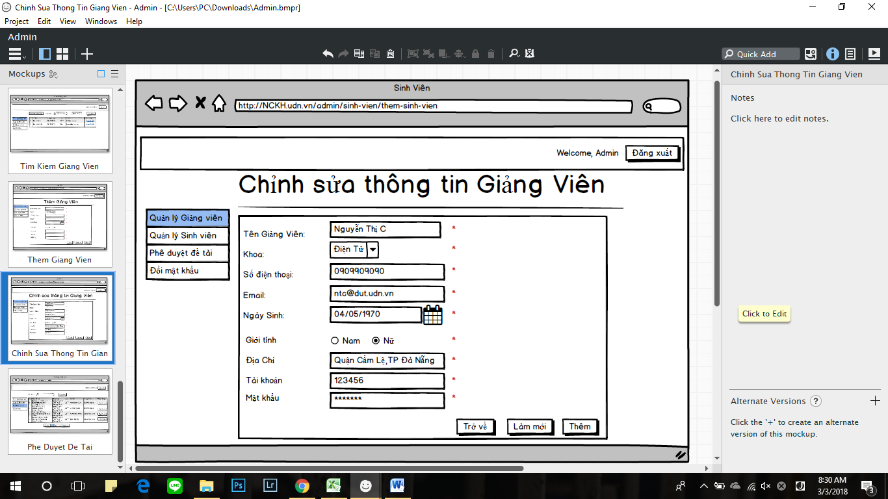Chỉnh sửa Giảng viên

|  |  |  |  |  |  |  |  |
| --- | --- | --- | --- | --- | --- | --- | --- |
| **Screen** | | Chỉnh sửa User | | | | | |
| **Description** | | | Cho phép Admin chỉnh sửa các thông tin User như Họ tên, Số điện thoại, Ngày sinh, Giới tính, Địa chỉ, Email, Tài khoản, Mật khẩu, Quyền. | | | | |
| **Screen Access** | | | Quản lí kích vào Quản lý User -> Chọn “Danh sách User” -> kích “Xem” -> kích “Chỉnh sửa”. | | | | |
| **Screen Content** | | | | | | | |
| **Item** | | | **Type** | **Data** | | | **Description** |
| Họ tên | | | Text field – String (50) |  | | | Ô nhập họ tên |
| Ngày sinh | | | Date Picker |  | | | Ô nhập hoặc chọn ngày sinh |
| Giới tính | | | RadioButton |  | | | Nút chọn giới tính |
| Địa chỉ | | | Text field – String (50) |  | | | Ô nhập địa chỉ |
| Số điện thoại | | | Text field – String (50) |  | | | Ô nhập số điện thoại |
| Email | | | Text field – String (50) |  | | | Ô nhập Email |
| Tài khoản | | | Text field – String (50) |  | | | Ô nhập tên tài khoản |
| Mật khẩu | | | Password – String(100) |  | | | Ô nhập mật khẩu |
| Khoa | | | ComboBox |  | | | Ô chọn khoa của tài khoản |
| Trở về | | | Button |  | | | Người dùng kích vào Trở khi muốn quay về trang trước |
| Làm mới | | | Button |  | | | Người dùng kích vào Làm mới khi muốn xóa tất cả các dữ liệu nhập trước đó |
| Lưu | | | Button |  | | | Người dùng kích vào Lưu khi muốn cập nhật thông tin Giảng viên vào Database |
| **Screen Actions** | | | | | | | |
| **Action Name** | **Description** | | | | **Success** | **Failure** | |
| Trở về | Khi người dùng kích vào **Trờ về** thì hệ thống sẽ chuyển đến màn hình trước đó | | | | Hiển thị màn hình trước đó. |  | |
| Làm mới | Khi người dùng kích vào **Làm mới** thì hệ thống sẽ xóa hết thông tin nhập trước đó | | | | Xóa hết thông tin nhập trước đó |  | |
| Lưu | Khi người dùng kích vào **Lưu** hệ thống kiếm tra tính hợp lệ của dữ liệu. nếu dữ liệu hợp lệ thì hệ thống cập nhật dữ liệu vào database, ngược lại hiện thông báo lỗi. | | | | Trở về màn hình Chi tiết và hiển thị thông báo “Chỉnh sửa Giảng viên thành công” | Khi để trống ô Họ tên  ->Hệ thống sẽ thông báo “Vui lòng điền họ tên”  Khi để trống ô Số điện thoại->Hệ thống sẽ thông báo “Vui lòng điền Số điện thoại”  Khi nhập không đúng định dạng số điện thoại (“là chuổi số có độ dài chuổi từ 10 đến 11 chữ số”)->Hệ thống sẽ thông báo “Số điện thoại sai định dạng”  Khi không chọn Khoa->Hệ thống sẽ thông báo “Vui lòng chọn Khoa”  Khi để trống ô Tài khoản->Hệ thống sẽ thông báo “Vui lòng điền Tài khoản”  Khi để trống ô Mật khẩu->Hệ thống sẽ thông báo “Vui lòng điền Mật khẩu”  Khi nhập mật khẩu có độ dài nhỏ hơn 6 chữ cái và lớn hơn 32 chữ cái ->  Hệ thống sẽ thông báo  “Mật khẩu phải từ 6 đến 32 ký tự”  Khi không nhập email->  Hệ thống sẽ thông báo “Vui lòng điền email”  Khi nhập không đúng định dạng email(“bắt đầu bằng chữ cái và chứa ký tự ‘@’ và ‘.’ ”)->Hệ thống sẽ thông báo “Bạn cần nhập đúng định dạng email bắt đầu bằng chữ cái và chứa ký tự ‘@’ và ‘.’ ”  Khi có lỗi kết nối cơ sở dữ liệu -> Hiển thị thông báo “Lỗi kết nối cơ sở dữ liệu” | |

* + 1. Quản lý Sinh viên

|  |  |
| --- | --- |
| Use Case Name | Quản lý bài đăng |
| Use Case ID | UC03 |
| High Level Requirement Ref | Cho phép admin quản lý thông tin của Bài đăng như tạo mới, chỉnh sửa, xóa, xem chi tiết, duyệt, hiển thị danh sách Bài đăng. |
| Actor | Admin |
| Description | Tất cả các thông tin của Bài đăng được truy vấn từ cơ sở dữ liệu và hiển thị trên màn hình. Admin có thể tạo mới, chỉnh sửa, xóa, xem chi tiết, duyệt, hiển thị danh sách Bài đăng. |
| Trigger | NA |
| Pre-condition | Admin kích vào Quản lý bài đăng ở menu |
| Post-processing |  |

* + - 1. 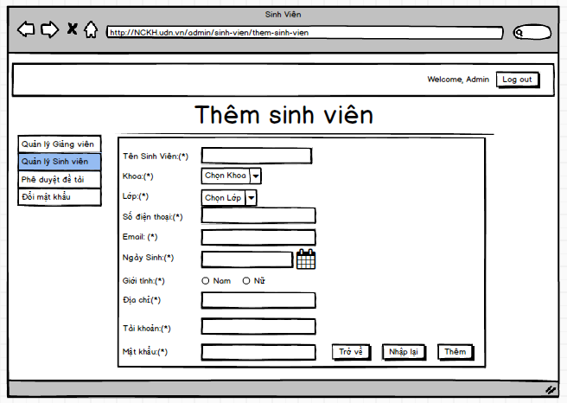Thêm Sinh viên

|  |  |  |  |  |  |  |
| --- | --- | --- | --- | --- | --- | --- |
| **Screen** | | Thêm Sinh Viên | | | | |
| **Description** | | Cho phép Admin thêm Sinh viên | | | | |
| **Screen Access** | | Người quản lý chọn **Quản lý Sinh viên ->**Nhấn nút **Thêm Sinh viên** | | | | |
| **Screen Content** | | | | | | |
| **Item** | | **Type** | **Data** | | **Description** | |
| Họ tên | | Text field – String (50) |  | | Ô nhập họ tên | |
| Ngày sinh | | Date Picker |  | | Ô nhập hoặc chọn ngày sinh | |
| Khoa | | ComboBox |  | | Ô chọn Khoa | |
| Số điện thoại | | Text field – String (50) |  | | Ô nhập số điện thoại | |
| Email | | Text field – String (50) |  | | Ô nhập Email | |
| Lớp | | ComboBox |  | | Ô chọn lớp | |
| Giới tính | | Radio Button |  | | Người dùng chọn giới tính | |
| Tài khoản | | Text field – String (50) |  | | Ô nhập tên tài khoản | |
| Mật khẩu | | Password – String(100) |  | | Ô nhập mật khẩu | |
| Trở về | | Button |  | | Người dùng kích vào Trở khi muốn quay về trang trước | |
| Reset | | Button |  | | Người dùng kích vào Reset khi muốn xóa tất cả các dữ liệu nhập trước đó | |
| Thêm | | Button |  | | Người dùng kích vào Thêm khi muốn thêm Sinh viên vào Database | |
| **Screen Actions** | | | | | | |
| **Action Name** | **Description** | | | **Success** | | **Failure** |
| Trở về | Khi người dùng kích vào **Trờ về** thì hệ thống sẽ chuyển đến màn hình trước đó | | | Hiển thị màn hình trước đó. | | Khi có lỗi kết nối cơ sở dữ liệu -> Hiển thị thông báo “Lỗi kết nối cơ sở dữ liệu” |
| Nhập lại | Khi người dùng kích vào **Nhập lại** thì hệ thống sẽ xóa hết thông tin nhập trước đó | | | Xóa hết thông tin nhập trước đó | | Khi có lỗi kết nối cơ sở dữ liệu -> Hiển thị thông báo “Lỗi kết nối cơ sở dữ liệu” |
| Thêm | Khi người dùng kích vào **Thêm** hệ thống kiếm tra tính hợp lệ của dữ liệu. nếu dữ liệu hợp lệ thì lưu dữ liệu nhập vào database, ngược lại hiện thông báo lỗi. | | | Trở về màn hình Danh sách Sinh viên và hiển thị thông báo “Thêm Sinh viên thành công” | | Khi để trống ô Họ tên  ->Hệ thống sẽ thông báo “Vui lòng điền họ tên”  Khi không chọn khoa ->Hệ thống sẽ thông báo  “Vui lòng chọn khoa”  Khi để trống ô Số điện thoại->Hệ thống sẽ thông báo “Vui lòng điền Số điện thoại”  Khi nhập không đúng định dạng số điện thoại là là chuổi số có độ dài từ 10 đến 11 chữ số->Hệ thống sẽ thông báo “Số điện thoại sai định dạng”  Khi để trống ô Email->Hệ thống sẽ thông báo “Vui lòng điền Email”  Khi không nhập email->  Hệ thống sẽ thông báo “Vui lòng điền email”  Khi nhập không đúng định dạng email(“bắt đầu bằng chữ cái và chứa ký tự ‘@’ và ‘.’ ”)->Hệ thống sẽ thông báo “Bạn cần nhập đúng định dạng email bắt đầu bằng chữ cái và chứa ký tự ‘@’ và ‘.’ ”  Khi không chọn lớp ->Hệ thống sẽ thông báo  “Vui lòng chọn lớp”  Khi không nhập ngày sinh ->Hệ thống sẽ thông báo “Vui lòng nhập ngày sinh”  Khi nhập ngày sinh không đúng định dạng dd/MM/YYYY->Hệ thống sẽ thông báo “Vui lòng nhập ngày sinh đúng định dạng dd/MM/YYYY”  Khi không chọn giới tính  ->Hệ thống sẽ thông báo “Vui lòng chọn giới tính”  Khi để trống ô Tài khoản->Hệ thống sẽ thông báo “Vui lòng điền Tài khoản”  Khi để trống ô Mật khẩu->Hệ thống sẽ thông báo “Vui lòng điền Mật khẩu”  Khi nhập mật khẩu có độ dài nhỏ hơn 6 chữ cái và lớn hơn 32 chữ cái ->  Hệ thống sẽ thông báo  “Mật khẩu phải từ 6 đến 32 ký tự”  Khi có lỗi kết nối cơ sở dữ liệu -> Hiển thị thông báo “Lỗi kết nối cơ sở dữ liệu” |

* + - 1. Hiển thị danh sách Sinh viên

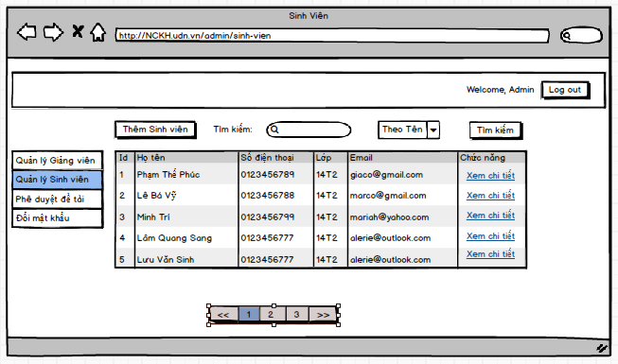

|  |  |  |  |  |  |  |  |
| --- | --- | --- | --- | --- | --- | --- | --- |
| **Screen** | | Danh sách Sinh viên | | | | | |
| **Description** | | | Hiển thị danh sách Sinh viên | | | | |
| **Screen Access** | | | Người quản lý chọn **Quản lý Sinh viên** | | | | |
| **Screen Content** | | | | | | | |
| **Item** | | | **Type** | **Data** | | **Description** | |
| Thêm Sinh viên | | | Button |  | | Nhấn nút thêm sinh viên | |
| Tìm kiếm | | | Search Box |  | | Ô nhập dữ liệu tìm kiếm | |
| Tiêu chí tìm kiếm | | | ComboBox |  | | Ô chọn tiêu chí tìm kiếm | |
| Tìm kiếm | | | Button |  | | Nút nhấn tìm kiếm | |
| ID | | | Label - Integer |  | | Hiển thị mã của Sinh viên | |
| Họ tên | | | Label - String (50) |  | | Hiển thị tên của Sinh viên | |
| Lớp | | | Label -String(50) |  | | Hiển thị lớp của Sinh viên | |
| Số điện thoại | | | Label - String(50) |  | | Hiển thị số điện thoại của Sinh viên | |
| Email | | | Label – String(50) |  | | Hiển thị Email của Sinh viên | |
| Chức năng | | | Label – String(20) |  | | Hiển thị chức năng | |
| Xem chi tiết | | | Link |  | | Khi người dùng kích vào **Xem chi tiết** ở dòng nào thì sẽ hiện ra trang chi tiết thông tin tương ứng của Sinh viên ở dòng đó. | |
| Phân trang | | | Link |  | | Cho phép phân trang nếu dữ liệu lớn. | |
| **Screen Actions** | | | | | | | |
| **Action Name** | **Description** | | | | **Success** | | **Failure** |
| Thêm sinh viên | Khi người dùng kích vào **Thêm sinh viên** thì hệ thống chuyển sang trang thêm sinh viên. | | | | Màn hình hiển thị trang thêm sinh viên. | | Khi có lỗi kết nối cơ sở dữ liệu -> Hiển thị thông báo “Lỗi kết nối cơ sở dữ liệu”.  Màn hình vẫn hiển thị trang hiện tại. |
| Tìm kiếm | Khi người dùng kích vào **Tìm kiếm** thì hệ thống sẽ thực hiện truy vấn tìm kiếm Sinh viên theo dữ liệu người dùng nhập ở Ô tìm kiếm. | | | | Nếu ở Ô tìm kiếm người dùng không nhập gì, Hệ thống sẽ hiển thị toàn bộ Sinh viên ra bảng danh sách Sinh viên.  Ngược lại, hiển thị kết quả tìm kiếm được ra bảng danh sách Sinh viên. | | Khi có lỗi kết nối cơ sở dữ liệu -> Hiển thị thông báo “Lỗi kết nối cơ sở dữ liệu”  Khi hệ thống không tìm thấy Sinh viên nào thì sẽ hiển thị thông báo “Không tìm thấy”. |
| Xem chi tiết | Khi người dùng kích vào **Xem chi tiết** ở dòng nào thì hệ thống sẽ thực hiện truy vấn lấy thông tin của Sinh viên tương ứng ở dòng đó. Sau đó hệ thống sẽ chuyển đến màn hình Xem chi tiết thông tin Sinh viên. | | | | Hiển thị màn hình “Xem chi tiết thông tin Sinh viên”. | | Khi có lỗi kết nối cơ sở dữ liệu -> Hiển thị thông báo “Lỗi kết nối cơ sở dữ liệu”. |
| Phân trang | Khi có nhỏ hơn hoặc bằng 10 trường dữ liệu thì không có phần phân trang  Khi có hơn 10 trường dữ liệu thì hiển thị phân trang  Nhấn vào mỗi trang sẽ chuyển đến trang đó. Nhấn vào nút <</ >> sẽ chuyển đến trang kế trước/kế sau trang hiện tại nếu vẫn còn trang trước/sau. | | | | Chuyển đến trang được yêu cầu | | Khi có lỗi kết nối cơ sở dữ liệu -> Hiển thị thông báo “Lỗi kết nối cơ sở dữ liệu” |

* + - 1. Xem chi tiết thông tin Sinh viên

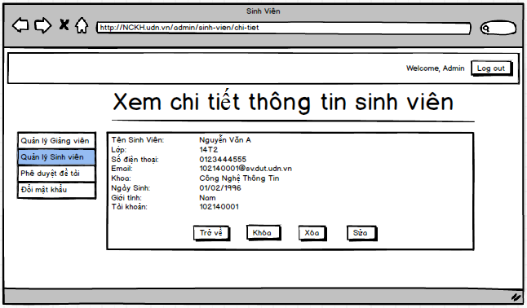

|  |  |  |  |  |  |  |
| --- | --- | --- | --- | --- | --- | --- |
| **Screen** | Xem chi tiết thông tin Sinh viên | | | | | |
| **Description** | | Cho phép admin xem tất cả các thông tin của Sinh viên: Họ tên, Số điện thoại, lớp,khoa, số điện thoại, email,giới tính, tài khoản. | | | | |
| **Screen Access** | | Admin kích vào Quản lý Sinh viên -> kích “Xem chi tiết” ở cột chức năng trong bảng danh sách Sinh viên. | | | | |
| **Screen Content** | | | | | | |
| **Item** | | **Type** | **Data** | | **Description** | |
| Tên Sinh viên | | Label-String (50) |  | | Hiển thị Họ tên đầy đủ của Sinh viên. | |
| Số điện thoại | | Label – String (20) |  | | Hiển thị Số điện thoại liên lạc của Sinh viên. | |
| Giới tính | | Label- String(20) |  | | Hiển thị Giới tính của Sinh viên. | |
| Email | | Label-String (100) |  | | Hiển thị Email của Sinh viên. | |
| Tài khoản | | Label-String (50) |  | | Hiển thị tên tài khoản của Sinh viên. | |
| Trở về | | Button |  | | Kích khi đã xem xong thông tin. | |
| Xóa | | Button |  | | Kích khi muốn xóa Sinh viên đó | |
| Sửa | | Button |  | | Kích khi muốn chỉnh sửa Sinh viên đó | |
| Khóa | | Button |  | | Kích khi muốn khóa Sinh viên đó | |
| **Screen Actions** | | | | | | |
| **Action Name** | | **Description** | | **Success** | | **Failure** |
| Trở về | | Người dùng kích nút “Trở về” khi đã xem xong thông tin và không muốn chỉnh sửa gì thêm. | | Màn hình hiển thị trang trước đó. | | Khi có lỗi kết nối cơ sở dữ liệu -> Hiển thịthông báo “Lỗi kết nối cơ sở dữ liệu”.  Màn hình vẫn hiển thị trang hiện tại. |
| Xóa | | Người dùng kích nút “Xóa” hệ thống sẽ hiện lên popup thông báo rằng có chắc chắn xóa Sinh viên này không. | | Màn hình hiển thị thông báo “Xóa thành công” và quay về màn hình danh sách Sinh viên | | Khi có lỗi kết nối cơ sở dữ liệu -> Hiển thịthông báo “Lỗi kết nối cơ sở dữ liệu”.  Màn hình vẫn hiển thị trang hiện tại. |
| Sửa | | Người dùng kích nút “Chỉnh sửa” hệ thống sẽ chuyển đến trang chỉnh sửa Sinh viên. | | Màn hình hiển thị form chỉnh sửa thông tin của Sinh viên. | | Khi có lỗi kết nối cơ sở dữ liệu -> Hiển thị thông báo “Lỗi kết nối cơ sở dữ liệu”.  Màn hình vẫn hiển thị trang hiện tại. |
| Khóa | | Người dùng kích nút “Khóa” hệ thống sẽ hiện lên popup thông báo rằng có chắc chắn khóa Sinh viên này không. | | Màn hình hiển thị thông báo “Khóa thành công” và màn hình vẫn ở trang hiện tại. | | Khi có lỗi kết nối cơ sở dữ liệu -> Hiển thịthông báo “Lỗi kết nối cơ sở dữ liệu”.  Màn hình vẫn hiển thị trang hiện tại. |

* + - 1. Xóa tài khoản Sinh viên

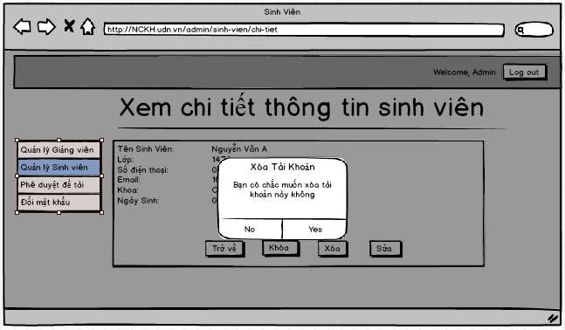

|  |  |  |  |  |  |  |
| --- | --- | --- | --- | --- | --- | --- |
| **Screen** | Xóa Sinh viên | | | | | |
| **Description** | | Cho phép Admin xóa Sinh viên | | | | |
| **Screen Access** | | Admin kích vào Quản lý Sinh viên -> kích “Xem chi tiết” -> kích “Xóa”. | | | | |
| **Screen Content** | | | | | | |
| **Item** | | **Type** | **Data** | | **Description** | |
| Tiêu đề | | Label-String (20) |  | | Hiển thị tiêu đề của popup | |
| Nội dung | | Label – String (50) |  | | Hiển thị nội dung popup, cảnh báo người dùng hãy chắc chắn nếu muốn xóa. | |
| Có | | Button |  | | Kích vào Có nếu muốn xóa Sinh viên | |
| Không | | Button |  | | Kích vào Không nếu không muốn xóa Sinh viên nữa. | |
| **Screen Actions** | | | | | | |
| **Action Name** | | **Description** | | **Success** | | **Failure** |
| Không | | Người dùng kích nút “Không” nếu không muốn xóa Sinh viên này | | Tắt popup, hiển thị trang hiện tại | | Khi có lỗi kết nối cơ sở dữ liệu -> Hiển thị thông báo “Lỗi kết nối cơ sở dữ liệu”.  Màn hình vẫn hiển thị trang hiện tại. |
| Có | | Người dùng kích nút “Có” khi đã chắn chắn muốn xóa Sinh viên này. | | Màn hình hiển thị thông báo “Xóa thành công” và quay về màn hình danh sách Sinh viên | | Khi có lỗi kết nối cơ sở dữ liệu -> Hiển thị thông báo “Lỗi kết nối cơ sở dữ liệu”.  Màn hình vẫn hiển thị trang hiện tại. |

* + - 1. Khóa tài khoản Sinh viên

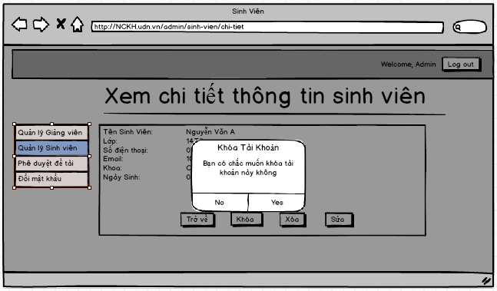

|  |  |  |  |  |  |  |
| --- | --- | --- | --- | --- | --- | --- |
| **Screen** | Khóa Sinh viên | | | | | |
| **Description** | | Cho phép Admin khóa Sinh viên | | | | |
| **Screen Access** | | Admin kích vào Quản lý User -> kích “Xem chi tiết” -> kích “Khóa”. | | | | |
| **Screen Content** | | | | | | |
| **Item** | | **Type** | **Data** | | **Description** | |
| Tiêu đề | | Label-String (20) |  | | Hiển thị tiêu đề của popup | |
| Nội dung | | Label – String (50) |  | | Hiển thị nội dung popup, cảnh báo người dùng hãy chắc chắn nếu muốn khóa. | |
| Có | | Button |  | | Kích vào Có nếu muốn khóa Sinh viên | |
| Không | | Button |  | | Kích vào Không nếu không muốn khóa Sinh viên nữa. | |
| **Screen Actions** | | | | | | |
| **Action Name** | | **Description** | | **Success** | | **Failure** |
| Không | | Người dùng kích nút “Không” nếu không muốn khóa Sinh viên này | | Tắt popup, hiển thị trang hiện tại | | Khi có lỗi kết nối cơ sở dữ liệu -> Hiển thị thông báo “Lỗi kết nối cơ sở dữ liệu”.  Màn hình vẫn hiển thị trang hiện tại. |
| Có | | Người dùng kích nút “Có” khi đã chắn chắn muốn khóa Sinh viên này. | | Màn hình hiển thị thông báo “Khóa thành công” và quay về màn hình hiện tại | | Khi có lỗi kết nối cơ sở dữ liệu -> Hiển thị thông báo “Lỗi kết nối cơ sở dữ liệu”.  Màn hình vẫn hiển thị trang hiện tại. |

* + - 1. Chỉnh sửa thông tin Sinh viên

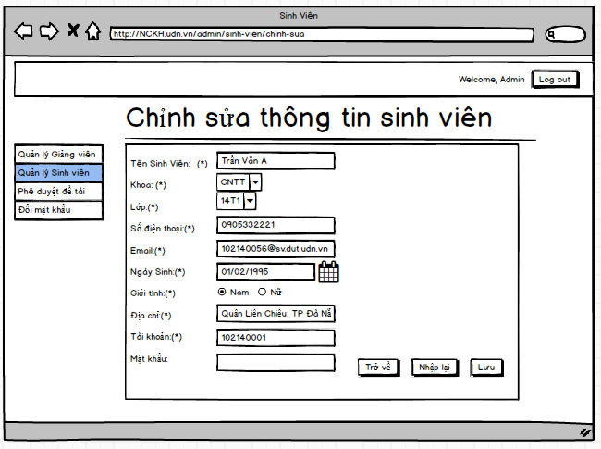

|  |  |  |  |  |  |  |  |
| --- | --- | --- | --- | --- | --- | --- | --- |
| **Screen** | | Chỉnh sửa thông tin Sinh viên | | | | | |
| **Description** | | | Cho phép Admin chỉnh sửa các thông tin Sinh viên như Họ tên,Khoa, Số điện thoại, Email,Lớp, Ngày sinh, Giới tính,Tài khoản, Mật khẩu. | | | | |
| **Screen Access** | | | Người quản lý kích vào Quản lý Sinh viên -> kích “Xem chi tiết” -> kích “Sửa”. | | | | |
| **Screen Content** | | | | | | | |
| **Item** | | | **Type** | **Data** | | | **Description** |
| Họ tên | | | Text field – String (50) |  | | | Ô nhập họ tên |
| Khoa | | | ComboBox |  | | | Ô chọn khoa |
| Lớp | | | Label –  String(50) |  | | | Ô chọn lớp |
| Số điện thoại | | | Text field – String (50) |  | | | Ô nhập số điện thoại |
| Ngày sinh | | | Date Picker |  | | | Ô nhập hoặc chọn ngày sinh |
| Giới tính | | | RadioButton |  | | | Nút chọn giới tính |
| Email | | | Text field – String (50) |  | | | Ô nhập Email |
| Tài khoản | | | Text field – String (50) |  | | | Ô nhập tên tài khoản |
| Mật khẩu | | | Password – String(100) |  | | | Ô nhập mật khẩu |
| Trở về | | | Button |  | | | Người dùng kích vào Trở khi muốn quay về trang trước |
| Nhập lại | | | Button |  | | | Người dùng kích vào Nhập lại khi muốn xóa tất cả các dữ liệu nhập trước đó |
| Lưu | | | Button |  | | | Người dùng kích vào Lưu khi muốn cập nhật thông tin Sinh viên vào Database |
| **Screen Actions** | | | | | | | |
| **Action Name** | **Description** | | | | **Success** | **Failure** | |
| Trở về | Khi người dùng kích vào **Trờ về** thì hệ thống sẽ chuyển đến màn hình trước đó | | | | Hiển thị màn hình trước đó. |  | |
| Nhập lại | Khi người dùng kích vào **Nhập lại** thì hệ thống sẽ xóa hết thông tin nhập trước đó | | | | Xóa hết thông tin nhập trước đó |  | |
| Lưu | Khi người dùng kích vào **Lưu** hệ thống kiếm tra tính hợp lệ của dữ liệu. nếu dữ liệu hợp lệ thì hệ thống cập nhật dữ liệu vào database, ngược lại hiện thông báo lỗi. | | | | Trở về màn hình Chi tiết và hiển thị thông báo “Chỉnh sửa User thành công” | Khi để trống ô Họ tên  ->Hệ thống sẽ thông báo “Vui lòng điền họ tên”  Khi không chọn khoa ->Hệ thống sẽ thông báo  “Vui lòng chọn khoa”  Khi để trống ô Số điện thoại->Hệ thống sẽ thông báo “Vui lòng điền Số điện thoại”  Khi để trống ô Email->Hệ thống sẽ thông báo “Vui lòng điền Email”  Khi không chọn lớp ->Hệ thống sẽ thông báo  “Vui lòng chọn lớp”  Khi không nhập ngày sinh ->Hệ thống sẽ thông báo “Vui lòng nhập ngày sinh”  Khi không chọn giới tính  ->Hệ thống sẽ thông báo “Vui lòng chọn giới tính”  Khi để trống ô Tài khoản->Hệ thống sẽ thông báo “Vui lòng điền Tài khoản”  Khi để trống ô Mật khẩu->Hệ thống sẽ thông báo “Vui lòng điền Mật khẩu”  Khi nhập Số điện thoại sai định dạng->Hệ thống sẽ thông báo “Số điện thoại sai định dạng”  Khi nhập Email định dạng->Hệ thống sẽ thông báo “Email sai định dạng”  Khi có lỗi kết nối cơ sở dữ liệu -> Hiển thị thông báo “Lỗi kết nối cơ sở dữ liệu”. | |

### *5.1.4. Phê duyệt đề tài*

|  |  |
| --- | --- |
| Use Case Name | Phê duyệt đề tài |
| Use Case ID | UC03 |
| High Level Requirement Ref | Cho phép admin Phê duyệt đề tài sau thời gian đăng ký của sinh viên |
| Actor | Admin |
| Description | Những đề tài đã được phê duyệt thì sẽ được triển khai cho sinh viên làm. |
| Trigger | NA |
| Pre-condition | Admin kích vào Phê duyệt đề tài ở menu |
| Post-processing |  |

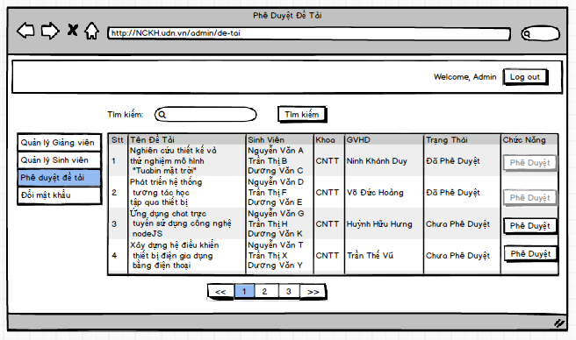

|  |  |  |  |  |  |  |  |
| --- | --- | --- | --- | --- | --- | --- | --- |
| **Screen** | | Phê duyệt đề tài | | | | | |
| **Description** | | | Cho phép Admin Phê duyệt những đề tài đã đăng ký. | | | | |
| **Screen Access** | | | Quản lí kích vào Phê duyệt đề tài ở menu | | | | |
| **Screen Content** | | | | | | | |
| **Item** | | | **Type** | **Data** | | | **Description** |
| Tìm kiếm | | | SearchBox |  | | | Ô Tìm kiếm |
| Stt | | | Label- Number |  | | | Hiển thị số thứ tự đề tài |
| Tên đề tài | | | Label –  String(300) |  | | | Hiển thị tên đề tài |
| Sinh viên | | | Label –  String(300) |  | | | Hiển thị những sinh viên thực hiện đề tài |
| Khoa | | | Label –  String(50) |  | | | Hiển thị đề tài thuộc khoa nào |
| GVHD | | | Label –  String(50) |  | | | Hiển thị tên giảng viên hướng dẫn cho đề tài |
| Trạng thái | | | Label –  String(50) |  | | | Hiển thị trạng thái đề tài đã được phê duyệt hay chưa |
| Chức năng | | | Label –  String(50) |  | | | Hiển thị chức năng |
| Phê duyệt | | | Button |  | | | Khi người click vào **Phê duyệt** thì đề tài sẽ chuyển sang trạng thái phê duyệt |
| Phân trang | | | Khi có nhỏ hơn hoặc bằng 10 trường dữ liệu thì không có phần phân trang  Khi có hơn 10 trường dữ liệu thì hiển thị phân trang  Nhấn vào mỗi trang sẽ chuyển đến trang đó. Nhấn vào nút <</>> sẽ chuyển đến trang kế trước/kế sau trang hiện tại nếu vẫn còn trang trước/sau. | Chuyển đến trang được yêu cầu | | | Khi có lỗi kết nối cơ sở dữ liệu -> Hiển thị thông báo “Lỗi kết nối cơ sở dữ liệu” |
| **Screen Actions** | | | | | | | |
| **Action Name** | **Description** | | | | **Success** | **Failure** | |
| Tìm kiếm | Khi người dùng kích vào **Tìm kiếm** thì hệ thống sẽ thực hiện truy vấn tìm kiếm Đề tài theo dữ liệu người dùng nhập ở Ô tìm kiếm. | | | | Nếu ở Ô tìm kiếm người dùng không nhập gì, Hệ thống sẽ hiển thị toàn bộ Đề tài ra bảng danh sách Đề tài.  Ngược lại, hiển thị kết quả tìm kiếm được ra bảng danh sách Đề tài. | Khi có lỗi kết nối cơ sở dữ liệu -> Hiển thị thông báo “Lỗi kết nối cơ sở dữ liệu”  Khi hệ thống không tìm thấy Đề tài nào thì sẽ hiển thị thông báo “Không tìm thấy”. | |
| Phê duyệt | Khi người dùng kích vào **Phê duyệt** hệ thống sẽ cập nhật trạng thái của đề tài vào database. | | | | Nút **Phê duyệt** sẽ chuyển sang trạng thái disable không thể chuyển về trạng thái chưa phê duyệt | Khi có lỗi kết nối cơ sở dữ liệu -> Hiển thị thông báo “Lỗi kết nối cơ sở dữ liệu” | |

* 1. Sinh viên
     1. Quản lý tài khoản

|  |  |
| --- | --- |
| Use Case Name | Quản lý tài khoản |
| Use Case ID | UC06 |
| High Level Requirement Ref | Cho phép người dùng đăng ký, đăng nhập, chỉnh sửa, tìm kiếm, xem chi tiết thông tin cá nhân của mình cũng như người dùng khác |
| Actor | User |
| Description | Cho phép người dùng đăng ký, đăng nhập, chỉnh sửa, tìm kiếm, xem chi tiết thông tin cá nhân của mình cũng như người dùng khác |
| Trigger | NA |
| Pre-condition | User kích vào menu **Tài khoản** |
| Post-processing |  |

* + - 1. Đăng nhập

|  |  |  |  |  |  |
| --- | --- | --- | --- | --- | --- |
| **Screen** | | Đăng nhập tài khoản | | | |
| **Description** | | | Cho phép sinh viên đăng nhập tài khoản và sử dùng tài khoản, mật khẩu đã được kích hoạt để đăng nhập sử dụng website | | |
| **Screen Access** | | | Sinh viên truy cập vào địa chỉ **http://NCKH.udn.vn/login** | | |
| **Screen Content** | | | | | |
| **Item** | | | **Type** | **Data** | **Description** |
| Mã số | | | Text field – String (50) |  | Ô nhập mã số của sinh viên |
| Mật khẩu | | | Password– String (50) |  | Ô nhập mật khẩu |
| **Screen Actions** | | | | | |
| **Action Name** | **Description** | | | **Success** | **Failure** |
| Đăng nhập | Khi sinh viên kích vào **Đăng nhập** thì hệ thống kiểm tra mã số và mật khẩu tương ứng trùng khớp với dữ liệu trong database thì cho phép đăng nhập vào hệ thống, còn không thì sẽ thông báo lỗi. | | | Hiển thị màn hình trang chủ của SinhVien | Quay lại trang Login để tiếp tục đăng nhập.  Hiện thông báo : “Dữ liệu không hợp lệ”  Hiện thông báo: “Tài khoản hoặc mật khẩu không đúng” |
| Thoát | Khi người dùng kích vào **Thoát** thì hệ thống sẽ xóa hết thông tin nhập trước đó | | | Xóa hết thông tin nhập trước đó |  |

* + - 1. 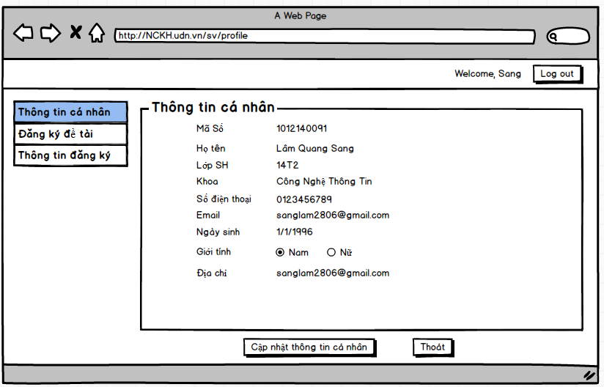Xem chi tiết thông tin cá nhân

|  |  |  |  |  |  |
| --- | --- | --- | --- | --- | --- |
| **Screen** | Xem chi tiết thông tin cá nhân | | | | |
| **Description** | Cho phép Sinh viên xem tất cả các thông tin của mình như:Mã sinh viên, Họ tên,Lớp sinh hoạt, Khoa, Số điện thoại, Email, Ngày sinh, Giới tính, Địa chỉ, … | | | | |
| **Screen Access** | Sinh viên sau khi **Đăng nhập** chọn Menu **Thông tin cá nhân** | | | | |
| **Screen Content** | | | | | |
| **Item** | **Type** | **Data** | | **Description** | |
| Mã số | Label-String (50) |  | | Hiển thị Mã số sinh viên | |
| Họ tên | Label-String (50) |  | | Hiển thị Họ tên đầy đủ của Sinh viên | |
| Lớp SH | Label-String (50) |  | | Hiển thị lớp sinh hoạt | |
| Khoa | Label-String (50) |  | | Hiển thị khoa | |
| Số điện thoại | Label – String (20) |  | | Hiển thị Số điện thoại liên lạc của Sinh viên | |
| Giới tính | Radio |  | | Hiển thị Giới tính của Sinh viên | |
| Địa chỉ | Label-String (100) |  | | Hiển thị Địa chỉ thường trú | |
| Email | Label-String (100) |  | | Hiển thị Thư điện tử | |
| Ngày sinh | Label-Datetime |  | | Hiển thị ngày tháng năm sinh | |
| Thoát | Button |  | | Quay trở lại trang chủ | |
| Cập nhật thông tin cá nhân | Button |  | | Sinh viên kích vào khi muốn chỉnh sửa thông tin | |
| **Screen Actions** | | | | | |
| **Action Name** | **Description** | | **Success** | | **Failure** |
| Thoát | Người dùng kích nút “Thoát” khi đã xem xong thông tin và không muốn chỉnh sửa gì thêm. | | Màn hình hiển thị trang trước đó. | | Khi có lỗi kết nối cơ sở dữ liệu -> Hiển thị thông báo “Lỗi kết nối cơ sở dữ liệu”.  Màn hình vẫn hiển thị trang hiện tại. |
| Cập nhật thông tin cá nhân | Người dùng kích nút “Cập nhật thông tin cá nhân” hệ thống sẽ chuyển sang trang chỉnh sửa thông tin cá nhân | | Màn hình hiển thị form chỉnh sửa thông tin cá nhân. | | Khi có lỗi kết nối cơ sở dữ liệu -> Hiển thịthông báo “Lỗi kết nối cơ sở dữ liệu”.  Màn hình vẫn hiển thị trang hiện tại. |

* + - 1. 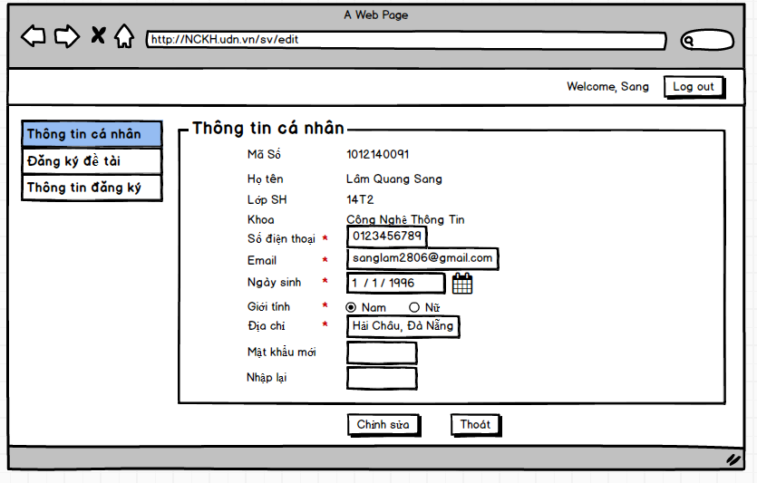Chỉnh sửa thông tin cá nhân

|  |  |  |  |  |  |
| --- | --- | --- | --- | --- | --- |
| **Screen** | Chỉnh sửa chi tiết thông tin cá nhân | | | | |
| **Description** | Cho phép Sinh viên chỉnh sửa tất cả các thông tin của mình như:Mã sinh viên, Họ tên,Lớp sinh hoạt, Khoa, Số điện thoại, Email, Ngày sinh, Giới tính, Địa chỉ, … | | | | |
| **Screen Access** | Sinh viên sau khi **đăng nhập** chọn Menu **Thông tin cá nhân** và chọn **Cập nhật thông tin cá nhân** | | | | |
| **Screen Content** | | | | | |
| **Item** | **Type** | **Data** | | **Description** | |
| Mã số | Label-String (50) |  | | Hiển thị Mã số sinh viên | |
| Họ tên | Label-String (50) |  | | Hiển thị Họ tên đầy đủ của Sinh viên | |
| Lớp SH | Label-String (50) |  | | Hiển thị lớp sinh hoạt | |
| Khoa | Label-String (50) |  | | Hiển thị khoa | |
| Số điện thoại | Textfield – String (20) |  | | Ô nhập Số điện thoại liên lạc của Sinh viên | |
| Giới tính | Radio |  | | Chọn Giới tính của Sinh viên | |
| Địa chỉ | Textfield -String (100) |  | | Ô nhập Địa chỉ thường trú | |
| Email | Textfield -String (100) |  | | Ô nhập Thư điện tử | |
| Ngày sinh | Textfield -Datetime |  | | Chọn ngày tháng năm sinh | |
| Mật khẩu mới | Password |  | | Nhập mật khẩu mới | |
| Nhập lại | Password |  | | Nhập lại mật khẩu | |
| Thoát | Button |  | | Quay trở lại trang chủ | |
| Chỉnh sửa | Button |  | | Sinh viên kích vào khi muốn lưu chỉnh sửa thông tin | |
| **Screen Actions** | | | | | |
| **Action Name** | **Description** | | **Success** | | **Failure** |
| Thoát | Sinh viên kích nút “Thoát” khi đã xem xong thông tin và không muốn chỉnh sửa gì thêm. | | Màn hình hiển thị trang trước đó. | | Khi có lỗi kết nối cơ sở dữ liệu -> Hiển thị thông báo “Lỗi kết nối cơ sở dữ liệu”.  Màn hình vẫn hiển thị trang hiện tại. |
| Chỉnh sửa | Người dùng kích nút “Chỉnh sửa” hệ thống sẽ chuyển lưu thông tin cá nhân đã chỉnh sửa | | Màn hình quay lại trang hiển thị chi tiết thông tin cá nhân. | | Khi người dùng để trống ô Số điện thoại-> Hiển thị thông báo “Vui lòng nhập số điện thoại”  Khi nhập vào ô Số điện thoại sai định dạng số điện thoại->  Hiển thị thông báo “Vui lòng nhập số điện thoại đúng định dạng”  Khi người dùng để trống ô Email-> Hiển thị thông báo “Vui lòng nhập email”  Khi nhập vào ô Email sai định dạng số điện thoại->  Hiển thị thông báo “Vui lòng nhập email đúng định dạng”  Khi người dùng để trống ô Ngày Sinh-> Hiển thị thông báo “Vui lòng nhập Ngày Sinh”  Khi nhập vào ô Ngày Sinh sai định dạng ngày dd/MM/YYYY->  Hiển thị thông báo “Vui lòng nhập ngày sinh đúng định dạng dd/MM/YYYY”  Khi người dùng để trống ô Mật khẩu-> Hiển thị thông báo “Vui lòng nhập mật khẩu mới”  Khi nhập vào ô Mật khẩu sai định dạng mật khẩu là chuổi ký tự có độ dài từ 6 đến 32 ->  Hiển thị thông báo “Vui lòng mật khẩu đúng định dạng là chuổi ký tự từ 6 đến 32 ký tự”  Khi người dùng để trống ô Nhập lại mật khẩu-> Hiển thị thông báo “Vui lòng nhập Xác nhận lại mật khẩu”  Khi nhập vào ô Nhập lại mật khẩu khác so với Dữ liệu ở trường Mật khẩu->  Hiển thị thông báo “Xác nhận mật khẩu không đúng”  Khi có lỗi kết nối cơ sở dữ liệu -> Hiển thị thông báo “Lỗi kết nối cơ sở dữ liệu”.  Màn hình vẫn hiển thị trang hiện tại. |

### *Xem và tìm kiếm đề tài gợi ý*

|  |  |
| --- | --- |
| Use Case Name | Xem và tìm kiếm đề tài gợi ý |
| Use Case ID | UC07 |
| High Level Requirement Ref | Cho phép sinh viên xem chi tiết, tìm kiếm các đề tài gợi ý |
| Actor | Sinh viên |
| Description | Cho phép sinh viên xem chi tiết, tìm kiếm các đề tài gợi ý |
| Trigger | NA |
| Pre-condition | Sinh viên sau khi **Đăng nhập** |
| Post-processing |  |

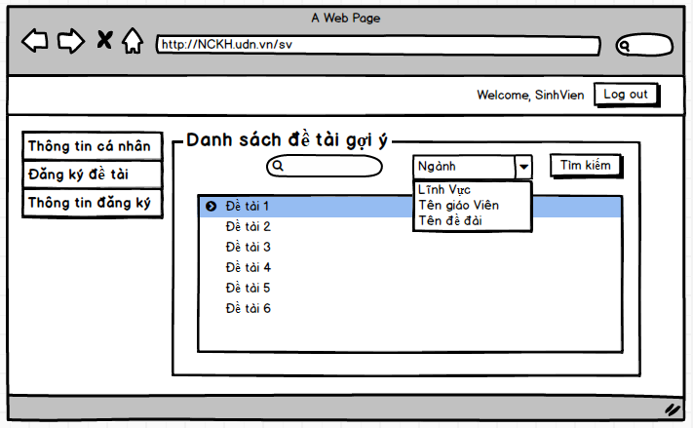

|  |  |  |  |  |  |
| --- | --- | --- | --- | --- | --- |
| **Screen** | | Xem,tìm kiếm đề tài gợi ý | | | |
| **Description** | | | Cho phép Sinh viên xem, tìm kiếm các đề tài gợi ý | | |
| **Screen Access** | | | Sinh viên sau khi đăng nhập thành công | | |
| **Screen Content** | | | | | |
| **Item** | | | **Type** | **Data** | **Description** |
| Ô tìm kiếm | | | Textbox – String(50) |  | Trường dành cho Sinh viên nhập từ khóa tìm kiếm |
| Tiêu chí tìm kiếm | | | ComboBox |  | Trường dành cho User chọn tiêu chi tìm kiếm |
| Tìm kiếm | | | Button |  | Nút nhấn tìm kiếm |
| Tên các đề tài | | | String - Link |  | Hiển thị tên các đề tài gợi ý |
| **Screen Actions** | | | | | |
| **Action Name** | **Description** | | | **Success** | **Failure** |
| Chi tiết đề tài | Khi sinh viên kích vào tên của 1 đề tài bất kỳ, màn hình sẽ hiện ra thông tin chi tiết của đề tài gợi ý đó | | | Màn hình chuyển đến trang hiển thị chi tiết đề tài |  |
| Không tìm thấy đề tài nào | Khi không có đề tài gợi ý nào được tìm thấy thì màn hình sẽ hiện dòng thông báo không tìm thấy. | | | Màn hình hiện là “Không tìm thấy đề tài nào” |  |

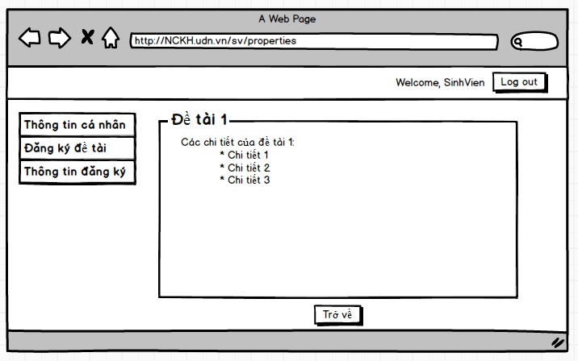

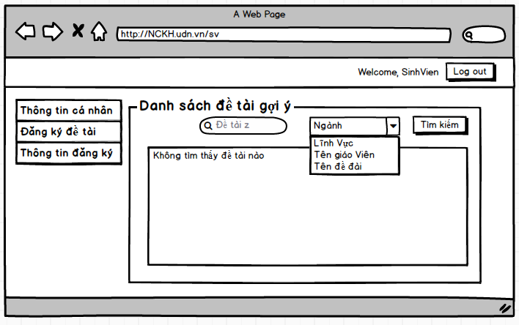

### *Đăng ký đề tài*

|  |  |
| --- | --- |
| Use Case Name | Đăng ký đề tài |
| Use Case ID | UC08 |
| High Level Requirement Ref | Cho phép sinh viên thực hiện đăng ký đề tài nghiên cứu khoa học. |
| Actor | Sinh viên |
| Description | Cho phép sinh viên thực hiện đăng ký đề tài nghiên cứu khoa học. |
| Trigger | NA |
| Pre-condition |  |
| Post-processing |  |

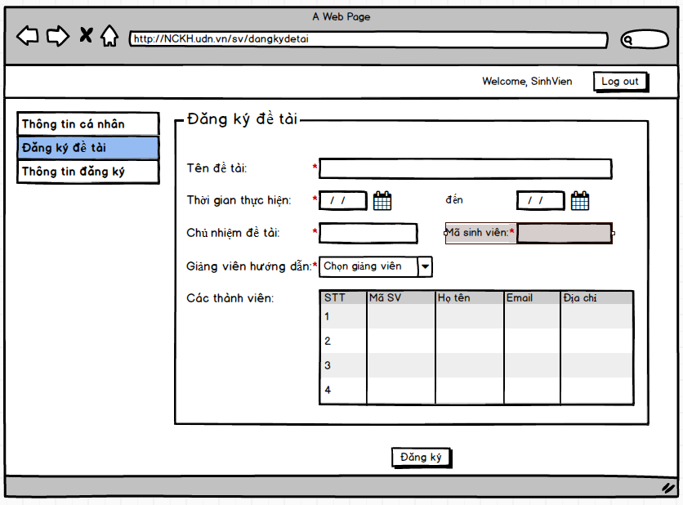

|  |  |  |  |  |  |  |
| --- | --- | --- | --- | --- | --- | --- |
| **Screen** | Đăng ký đề tài Nghiên cứu khoa học | | | | | |
| **Description** | | Cho phép sinh viên đăng ký đề tài nghiên cứu khoa học | | | | |
| **Screen Access** | | Sinh viên kích vào Menu **Đăng ký đề tài** | | | | |
| **Screen Content** | | | | | | |
| **Item** | | **Type** | | **Data** | **Description** | |
| Tên đề tài | | Textfield -String (50) | |  | Ô nhập Tên đề tài | |
| Thời gian thực hiện | | Date time | |  | Chọn thời gian thực hiện đề tài | |
| Chủ nhiệm đề tài (Nhóm trưởng) | | Textfield -String (50) | |  | Ô nhập Họ tên sinh viên nhóm trưởng | |
| Mã sinh viên | | Textfield -String(20) | |  | Ô nhập mã số sinh viên | |
| Giảng viên hướng dẫn | | ComboBox | |  | Chọn giảng viên hướng dẫn | |
| **Các thành viên** | |  | |  | Nhập thông tin của các thành viên nhóm | |
| + STT | | Int | |  | Số lượng của thành viên nhóm | |
| + Mã SV | | Textfield -String(20) | |  | Ô nhập mã số sinh viên của thành viên nhóm | |
| + Họ tên | | Textfield -String (50) | |  | Ô nhập Họ tên sinh viên của thành viên nhóm | |
| + Email | | Textfield -String (50) | |  | Ô nhập Email của thành viên nhóm | |
| + Địa chỉ | | Textfield -String (50) | |  | Ô nhập Địa chỉ của thành viên nhóm | |
| **Screen Actions** | | | | | | |
| **Action Name** | | **Description** | **Success** | | | **Failure** |
| Đăng ký | | Sinh viên kích nút “Đăng ký” khi đã nhập đầy đủ thông tin đề tài muốn đăng ký, hệ thống sẽ lưu lại thông tin đề tài đã đăng ký | Màn hình hiển thị thông báo đã đăng ký thành công | | | Khi có lỗi kết nối cơ sởdữ liệu -> Hiển thịthông báo “Lỗi kết nối cơ sở dữ liệu”.  Màn hình vẫn hiển thị trang hiện tại. |

### *Quản lý thông tin đề tài đã đăng ký*

|  |  |
| --- | --- |
| Use Case Name | Quản lý thông tin đề tài đã đăng ký |
| Use Case ID | UC09 |
| High Level Requirement Ref | Cho phép sinh viên xem, chỉnh sửa thông tin của đề tài đã đăng ký |
| Actor | Sinh viên |
| Description | Cho phép sinh viên xem, chỉnh sửa thông tin của đề tài đã đăng ký |
| Trigger | NA |
| Pre-condition | Người dùng sau khi **Đăng nhập** kích vào **Thông tin đăng ký** |
| Post-processing |  |

#### *Xem thông tin đề tài đăng ký*

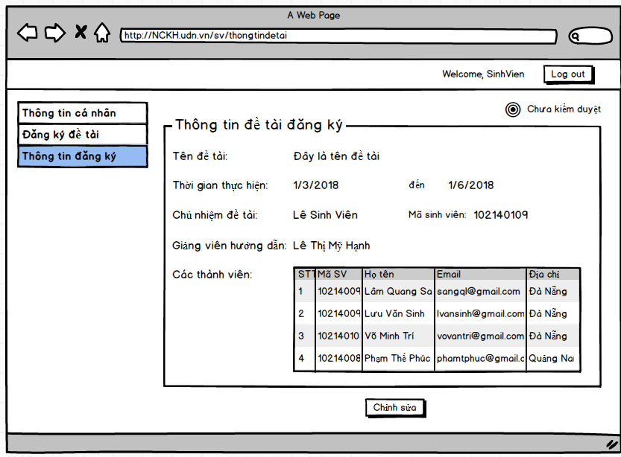

|  |  |  |  |  |
| --- | --- | --- | --- | --- |
| **Screen** | Xem thông tin đề tài đăng ký | | | |
| **Description** | | Cho phép sinh viên xem thông tin chi tiết về đề tài đã đăng ký. | | |
| **Screen Access** | | Sinh viên sau khi **đăng nhập**.Chọn “**Thông tin đăng ký**” | | |
| **Screen Content** | | | | |
| **Item** | | **Type** | **Data** | **Description** |
| Đã kiểm duyệt/Chưa kiểm duyệt | | Label |  | Trạng thái đề tài đã được kiểm duyệt hay chưa |
| Tên đề tài | | String (50) |  | Hiển thị Tên đề tài |
| Thời gian thực hiện | | Date |  | Hiển thị thời gian dự tính thực hiện đề tài |
| Chủ nhiệm đề tài (Nhóm trưởng) | | String (50) |  | Hiển thị Họ tên sinh viên nhóm trưởng |
| Mã sinh viên | | String(20) |  | Hiển thị mã số sinh viên |
| Giảng viên hướng dẫn | | String(50) |  | Hiển thị giảng viên hướng dẫn |
| **Các thành viên** | |  |  | Nhập thông tin của các thành viên nhóm |
| + STT | | Int |  | Số lượng của thành viên nhóm |
| + Mã SV | | String(20) |  | Hiển thị mã số sinh viên của thành viên nhóm |
| + Họ tên | | String (50) |  | Hiển thị Họ tên sinh viên của thành viên nhóm |
| + Email | | String (50) |  | Hiển thị Email của thành viên nhóm |
| + Địa chỉ | | String (50) |  | Hiển thị Địa chỉ của thành viên nhóm |
| **Screen Actions** | |  |  |  |
| **Action Name** | | **Description** | **Success** | **Failure** |
| Sửa | | Sinh viên kích nút “Sửa” để chỉnh sửa thay đổi thông tin đề tài đã đăng ký trước hạn xét duyệt | Màn hình hiển thị form chứa thông tin của đề tài để sinh viên chỉnh sửa | Khi có lỗi kết nối cơ sởdữ liệu -> Hiển thịthông báo “Lỗi kết nối cơ sở dữ liệu”.  Màn hình vẫn hiển thị trang hiện tại. |

#### *Chỉnh sửa thông tin đề tài đăng ký*

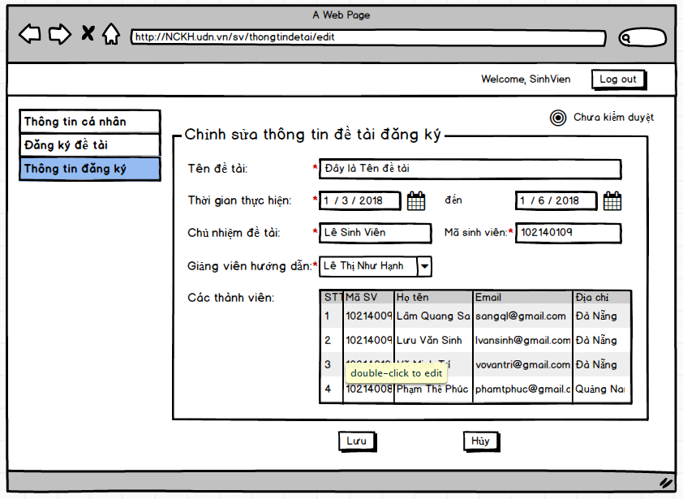

|  |  |  |  |  |
| --- | --- | --- | --- | --- |
| **Screen** | Chỉnh sửa thông tin đề tài đăng ký | | | |
| **Description** | | Cho phép sinh viên chỉnh sửa thông tin chi tiết về đề tài đã đăng ký. | | |
| **Screen Access** | | Sinh viên sau khi **đăng nhập**.Chọn “**Thông tin đăng ký**” và chọn **Chỉnh sửa** | | |
| **Screen Content** | | | | |
| **Item** | | **Type** | **Data** | **Description** |
| Đã kiểm duyệt/Chưa kiểm duyệt | | Label |  | Trạng thái đề tài đã được kiểm duyệt hay chưa |
| Tên đề tài | | Textfield – String (50) |  | Ô nhập Tên đề tài |
| Thời gian thực hiện | | Date |  | Ô nhập thời gian dự tính thực hiện đề tài |
| Chủ nhiệm đề tài (Nhóm trưởng) | | Textfield – String (50) |  | Ô nhập Họ tên sinh viên nhóm trưởng |
| Mã sinh viên | | Textfield – String(20) |  | Ô nhập mã số sinh viên |
| Giảng viên hướng dẫn | | Combox |  | Ô chọn giảng viên hướng dẫn |
| **Các thành viên** | |  |  | Nhập thông tin của các thành viên nhóm |
| + STT | | Textfield – Int |  | Số lượng của thành viên nhóm |
| + Mã SV | | Textfield – String(20) |  | Ô nhập mã số sinh viên của thành viên nhóm |
| + Họ tên | | Textfield – String (50) |  | Ô nhập Họ tên sinh viên của thành viên nhóm |
| + Email | | Textfield – String (50) |  | Ô nhập Email của thành viên nhóm |
| + Địa chỉ | | Textfield – String (50) |  | Ô nhập Địa chỉ của thành viên nhóm |
| **Screen Actions** | |  |  |  |
| **Action Name** | | **Description** | **Success** | **Failure** |
| Lưu | | Sinh viên kích nút “Lưu” để lưu chỉnh sửa thay đổi thông tin đề tài đã đăng ký trước hạn xét duyệt | Màn hình chuyển trang Xem thông tin đề tài đăng ký | Khi có lỗi kết nối cơ sở dữ liệu -> Hiển thịthông báo “Lỗi kết nối cơ sở dữ liệu”.  Màn hình vẫn hiển thị trang hiện tại. |
| Hủy | | Sinh viên kích nút “Hủy” khi không muốn thay đổi thông tin đề tài đăng ký | Màn hình hiển thị trang trước đó. | Khi có lỗi kết nối cơ sở dữ liệu -> Hiển thị thông báo “Lỗi kết nối cơ sở dữ liệu”.  Màn hình vẫn hiển thị trang hiện tại. |

## Giảng viên

* + 1. Quản lý tài khoản

|  |  |
| --- | --- |
| Use Case Name | Quản lý tài khoản |
| Use Case ID | UC |
| High Level Requirement Ref | Cho phép giảng viên quản lý tài khoản như đăng nhập,chỉnh sủa thông tin cá nhân,đổi mật khẩu |
| Actor | Giảng viên |
| Description | Tất cả các thông tin cá nhân của giảng viên được lấy từ cơ sở dữ liệu và hiển thị trên màn hình.Giảng viên có thể thay đổi thông. |
| Trigger | NA |
| Pre-condition | Giảng viên sau khi Đăng nhập ,Mở Menu ẩn |
| Post-processing |  |

* + - 1. Đăng nhập

|  |  |  |  |  |
| --- | --- | --- | --- | --- |
| **Screen** | Đăng nhập | | | |
| **Description** | | Cho phép giảng viên đăng nhập vào hệ thống | | |
| **Screen Access** | | Giảng viên chọn **Đăng nhập** ở màn hình **Trang chủ** | | |
| **Screen Content** | | | | |
| **Item** | | **Type** | **Data** | **Description** |
| Mã số | | Textbox – String(50) |  | Trường dành cho giảng viên nhập mã số |
| Mật khẩu | | Password – String(100) |  | Trường dành cho admin nhập mật khẩu |
| Login | | Button |  | Đăng nhập vào hệ thống |
| Exit | | Button |  | Hủy đăng nhập và quay về trang chủ. |
| **Screen Actions** | | | | |
| **Action Name** | | **Description** | **Success** | **Failure** |
| Đăng nhập | | Khi giảng viên kích nút đăng nhập, hệ thống sẽ kiểm tra tính hợp lệ của dữ liệu, nếu dữ liệu không hợp lệ sẽ hiển thị thông báo “Dữ liệu không hợp lệ”, nếu dữ liệu hợp lệ thì tiếp tục kiểm tra Tài khoản với mật khẩu tương ứng có tồn tại trong hệ thống hay không, nếu có thì cho admin đăng nhập vào hệ thống, nếu không thì hiển thị thông báo “Tài khoản hoặc mật khẩu không đúng”. | Vào màn chính của trang quản lý đề tài: Hiển thị danh sách đề tài | Hiện thông báo : “Dữ liệu không hợp lệ”  Hiện thông báo: “Tài khoản hoặc mật khẩu không đúng” |
| Hủy | | Đóng màn hình đăng nhập và quay trở về trang chủ | Trở về màn hình trang chủ |  |

* + - 1. Thay đổi thông tin cá nhân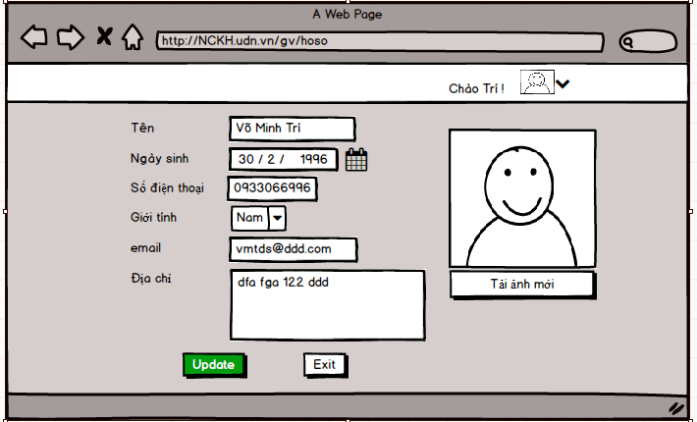

Hủy

Sửa

|  |  |  |  |  |  |  |  |
| --- | --- | --- | --- | --- | --- | --- | --- |
| **Screen** | | Chỉnh sửa thông tin cá nhân | | | | | |
| **Description** | | | Cho phép giảng viên chỉnh sửa toàn bộ thông tin cá nhân của mình | | | | |
| **Screen Access** | | | Giảng viên sau khi **Đăng nhập** ,Mở Menu ẩn**->Hồ sơ của bạn** | | | | |
| **Screen Content** | | | | | | | |
| **Item** | | | **Type** | **Data** | | **Description** | |
| Họ tên | | | Text field – String (50) |  | | Ô nhập họ tên | |
| Số điện thoại | | | Text field – String (50) |  | | Ô nhập số điện thoại | |
| Ngày sinh | | | Date Picker |  | | Ô nhập hoặc chọn ngày sinh | |
| Giới tính | | | ComboBox |  | | Nút chọn giới tính | |
| Địa chỉ | | | Text field – String (50) |  | | Ô nhập địa chỉ | |
| Email | | | Text field – String (50) |  | | Ô nhập Email | |
| Hủy | | | Button |  | | Giảng viên kích vào khi muốn quay về trang trước | |
| Sửa | | | Button |  | | Giảng viên kích vào khi muốn chỉnh sửa thông tin cá nhân | |
| Tải ảnh mới | | | Button |  | | Giảng viên ấn vào để tải ảnh mới từ máy | |
| **Screen Actions** | | | | | | | |
| **Action Name** | **Description** | | | | **Success** | | **Failure** |
| Exit | Khi giảng viên kích vào **Exit** thì hệ thống sẽ chuyển đến màn hình trước đó | | | | Hiển thị màn hình trước đó. | |  |
| Tải ảnh mới | Khi giảng viên kích vào **Tải ảnh mới** thì hệ thống sẽ mở của sổ cho giảng viên chọn ảnh từ máy | | | | Hiển thị thông báo “Chỉnh sửa ảnh thành công | |  |
| Update | Khi người dùng kích vào **Update** hệ thống kiếm tra tính hợp lệ của dữ liệu. nếu dữ liệu hợp lệ thì cập nhật dữ liệu nhập vào database, ngược lại hiện thông báo lỗi. | | | | Hiển thị thông báo “Chỉnh sửa thành công” | | Khi để trống ô Họ tên  ->Hệ thống sẽ thông báo “Vui lòng điền họ tên”  Khi người dùng để trống ô Số điện thoại-> Hiển thị thông báo “Vui lòng nhập số điện thoại”  Khi nhập vào ô Số điện thoại sai định dạng số điện thoại->  Hiển thị thông báo “Vui lòng nhập số điện thoại đúng định dạng”  Khi người dùng để trống ô Email-> Hiển thị thông báo “Vui lòng nhập email”  Khi nhập vào ô Email sai định dạng số điện thoại->  Hiển thị thông báo “Vui lòng nhập email đúng định dạng”  Khi người dùng để trống ô Ngày Sinh-> Hiển thị thông báo “Vui lòng nhập Ngày Sinh”  Khi nhập vào ô Ngày Sinh sai định dạng ngày->  Hiển thị thông báo “Vui lòng nhập số điện thoại đúng định dạng”  Khi người dùng để trống ô Mật khẩu-> Hiển thị thông báo “Vui lòng nhập mật khẩu mới”  Khi nhập vào ô Mật khẩu sai định dạng mật khẩu ->  Hiển thị thông báo “Vui lòng mật khẩu đúng định dạng”  Khi người dùng để trống ô Nhập lại mật khẩu-> Hiển thị thông báo “Vui lòng nhập Xác nhận lại mật khẩu”  Khi nhập vào ô Nhập lại mật khẩu khác so với Dữ liệu ở trường Mật khẩu->  Hiển thị thông báo “Xác nhận mật khẩu không đúng”  Khi người dùng không chọn Giới tính-> Hiển thị thông báo “Vui lòng chọn giới tính”  Khi ảnh tải lên không đúng định dạng PNG, IMG, GIF -> Hiển thị thông báo “Vui lòng chọn ảnh đúng định dạng”  Khi ảnh tải lên quá 2MB -> Hiển thị thông báo “Vui lòng chọn ảnh có kích thước dưới 2MB”  Khi có lỗi kết nối cơ sở dữ liệu -> Hiển thị thông báo “Lỗi kết nối cơ sở dữ liệu”.  Màn hình vẫn hiển thị trang hiện tại. |

* + - 1. 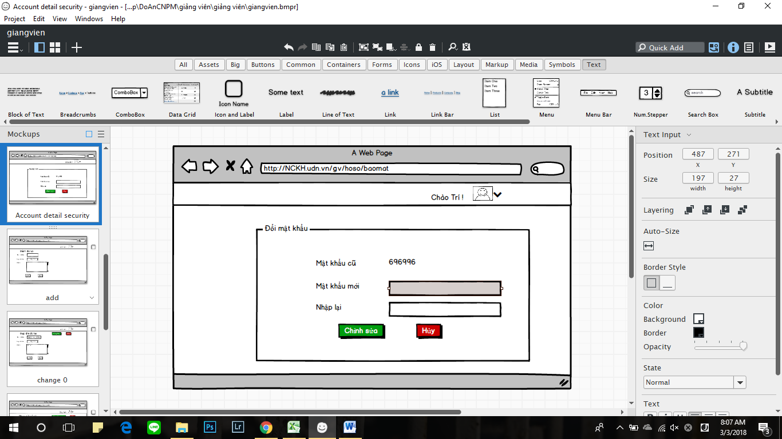Thay đổi mật khẩu

|  |  |  |  |  |
| --- | --- | --- | --- | --- |
| **Screen** | Đổi mật khẩu | | | |
| **Description** | | Cho phép giảng viên đổi mật khẩu đăng nhập vào hệ thống | | |
| **Screen Access** | | Giảng viên sau khi **Đăng nhập** ,Mở Menu ẩn**->Mật khẩu** | | |
| **Screen Content** | | | | |
| **Item** | | **Type** | **Data** | **Description** |
| Mật khẩu cũ | | Password – String(100) |  | Ô điền mật khẩu cũ đăng nhập vào hệ thống |
| Mật khẩu mới | | Password – String(100) |  | Ô điền mật khẩu mới đăng nhập vào hệ thống |
| Lặp lại mật khẩu | | Password – String(100) |  | Ô điền lại mật khẩu mới để xác nhận một lần nữa trước khi thay đổi |
| Chỉnh sửa | | Button |  | Thực hiện việc đổi mật khẩu đăng nhập vào hệ thống. |
| Hủy | | Button |  | Hủy bỏ thao tác đổi mật khẩu. |
| **Screen Actions** | | | | |
| **Action Name** | | **Description** | **Success** | **Failure** |
| Chỉnh sửa | | Khi người dùng kích nút **Chỉnh sửa**, hệ thống sẽ kiểm tra mật khẩu cũ nếu chưa chính xác thì hiển thị “Mật khẩu cũ không đúng”|, sau đó hệ thống so khớp mật khẩu mới và mật khẩu cũ nếu giống nhau thì hiển thị Mật khẩu mới trùng với mật khẩu cũ.  Trường hợp mật khẩu mới không trùng với xác thực mật khẩu thì hiển thị thông báo “Xác thực mật khẩu chưa đúng” | Hiển thị thông báo “Đổi mật khẩu thành công” | Hiện thông báo : “Mật khẩu cũ trùng với mật khẩu mới”  Hiện thông báo: “Mật khẩu cũ chưa chính xác”  Hiện thông báo: “Xác thực mật khẩu chưa đúng”  Khi mật khẩu mới không đúng định dạng -> Hiển thị thông báo “Mật khẩu mới không đúng định dạng”  Khi có lỗi kết nối hiển thị thông báo “Kết nối thất bại” |
| Hủy | | Sinh viên kích nút “Hủy” khi đã xem xong thông tin và không muốn chỉnh sửa gì thêm. | Màn hình hiển thị trang trước đó. | Khi có lỗi kết nối cơ sở dữ liệu -> Hiển thị thông báo “Lỗi kết nối cơ sở dữ liệu”.  Màn hình vẫn hiển thị trang hiện tại. |

* + 1. Quản lý đề tài

|  |  |
| --- | --- |
| Use Case Name | Quản lý đề tài |
| Use Case ID | UC03 |
| High Level Requirement Ref | Cho phép giảng viên quản lý thông tin của đề tài như tạo mới, chỉnh sửa, xóa, xem chi tiết, đăng kí, công khai,hiển thị danh sách đề tài,lựa chọn sinh viên thực hiện đề tài |
| Actor | Giảng viên |
| Description | Tất cả các thông tin của đề tài được truy vấn từ cơ sở dữ liệu và hiển thị trên màn hình. Giảng viên có thể tạo mới, chỉnh sửa, xóa, xem chi tiết, đăng kí, công khai,hiển thị danh sách đề tài,lựa chọn sinh viên thực hiện đề tài |
| Trigger | NA |
| Pre-condition | Giảng viên sau khi đăng nhập |
| Post-processing |  |

* + - 1. 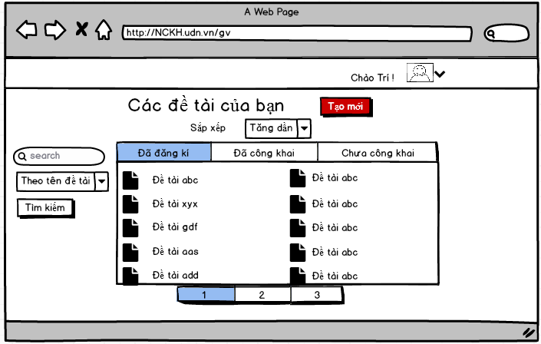Hiển thị danh sách đề tài

|  |  |  |  |  |  |  |  |
| --- | --- | --- | --- | --- | --- | --- | --- |
| **Screen** | | Hiển thị đề tài | | | | | |
| **Description** | | Hiện thị các đề tài đã được đăng bởi các giảng viên. Gồm các mục đã đăng ký, đã công khai, chưa công khai. | | | | | |
| **Screen Access** | | Màn hình sau khi giảng viên đăng nhập thành công. | | | | | |
| **Screen Content** | | | | | | | |
| **Item** | | **Type** | **Data** | | | **Description** | |
| Tạo mới | | Button |  | | | Người dùng kích vào khi muốn tạo đề tài mới | |
| Lựa chọn sắp xếp | | ComboBox |  | | | Người dùng lựa chọn cách sắp xếp các đề tài | |
| Seach | | Text field – String (50) |  | | | Ô nhập từ cần tìm kiếm | |
| Lựa chọn tìm kiếm | | ComboBox |  | | | Người dùng lựa chọn cách tìm kiếm các đề tài | |
| Tìm kiếm | | Button |  | | | Người dùng kích vào khi muốn tìm kiếm đề tài theo từ khóa | |
| Đã dăng kí | | Tab |  | | | Người dùng kích vào khi muốn xem các đề tài đã đăng kí | |
| Đã công khai | | Tab |  | | | Người dùng kích vào khi muốn xem các đề tài đã công khai và chưa đăng kí | |
| Chưa công bố | | Tab |  | | | Người dùng kích vào khi muốn xem các đề tài chưa công khai | |
| Biểu tượng menu ẩn cạnh ảnh người dùng | | Button |  | | | Người dùng kích vào khi muốn mở menu ẩn cho phép mở giao diện đổi mật khẩu hoặc thông tin cá nhân | |
| Biểu tượng đề tài liệu ở cạnh tên đề tài | | Link |  | | | Người dùng kích vào khi muốn xem chi tiết về đề tài | |
| Phân trang | | Link |  | | | Cho phép phân trang nếu dữ liệu lớn | |
| **Screen Actions** | | | | | | | |
| **Action Name** | | **Description** | | | **Success** | | **Failure** |
| Tìm kiếm | | Khi người dùng kích vào **Tìm kiếm** thì hệ thống sẽ thực hiện truy vấn tìm kiếm đề tài theo dữ liệu người dùng nhập ở ô **Tìm kiến** và theo cách xếp được chọn ở  ComboBox **Lựa chọn tìm kiếm.** | | | Nếu ở Ô tìm kiếm người dùng không nhập gì, Hệ thống sẽ hiển thị toàn bộ đề tài ra bảng danh sách  Ngược lại, hiển thị kết quả tìm kiếm được ra bảng danh sách. | | Khi có lỗi kết nối cơ sở dữ liệu -> Hiển thị thông báo “Lỗi kết nối cơ sở dữ liệu”  Khi hệ thống không tìm thấy thấy Bài đăng nào thì sẽ hiển thị thông báo “Không tìm thấy” |
| Các nút phân trang | | Các nút **1, 2 ,3** ở dưới phần danh sách đề tài. | | | Chia nhỏ danh sách để dễ dàng tìm kiếm. thuận mắt với người dùng. | | Khi có lỗi kết nối cơ sở dữ liệu -> Không xuất hiện phân trang. |
| Chọn cách xếp | | Khi người dùng kích vào thì danh sách bài đăng sẽ sắp xếp theo thứ tự giảm dần/tăng dần theo ngày đăng | | | Danh sách bài đăng sắp xếp giảm dần/tăng dần theo ngày đăng | |  |
| Tạo mới | | Khi chọn nút **Tạo mới** thì trang web sẽ tự động chuyển sang trang thêm đề tài. | | | Hệ thống chuyển sang trang Thêm đề tài để thực hiện chức năng Thêm đề tài của giảng viên. | |  |
| Đã đăng kí | | Khi chọn tab **Đã đăng kí** này trang web sẽ cho phép xem các đề tài đã đăng ki | | | Hệ thống hiển thị tab các đề tài đã đăng kí | | Khi có lỗi kết nối cơ sở dữ liệu -> Không xuất tab |
| Đã công khai | | Khi chọn tab **Đã công khai** trang web sẽ cho phép xem các đề tài đã công khai song chưa đăng kí | | | Hệ thống hiển thị tab các đề tài đã công khai | | Khi có lỗi kết nối cơ sở dữ liệu -> Không xuất hiện tab |
| Chưa công khai | | Khi chọn tab **Chưa công khai** trang web sẽ cho phép xem các đề tài chưa công khai | | | Hệ thống hiển thị tab các đề tài chưa công khai | | Khi có lỗi kết nối cơ sở dữ liệu -> Không xuất hiện tab |
| Biểu tượng đề tài | | Khi chọn **Biểu tượng đề tài** ở đề tài nào trang sẽ chuyển sang trang xem chi tiết đề tài đó | | | Hiển thị màn hình xem chi tiết đề tài | |  |
| Phân trang | Khi có nhỏ hơn hoặc bằng 10 trường dữ liệu thì không có phần phân trang  Khi có hơn 10 trường dữ liệu thì hiển thị phân trang  Nhấn vào mỗi trang sẽ chuyển đến trang đó. Nhấn vào nút Pre/Next sẽ chuyển đến trang kế trước/kế sau trang hiện tại nếu vẫn còn trang trước/sau. | Chuyển đến trang được yêu cầu | | Khi có lỗi kết nối cơ sở dữ liệu -> Hiển thị thông báo “Lỗi kết nối cơ sở dữ liệu” | | |

* + - 1. 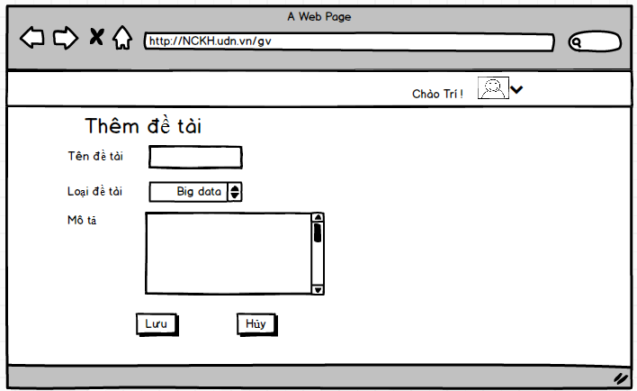Thêm đề tài

|  |  |  |  |  |  |
| --- | --- | --- | --- | --- | --- |
| **Screen** | Thêm đề tài | | | | |
| **Description** | Cho phép giảng viên thêm đề tài nghiêng cứu. | | | | |
| **Screen Access** | Chọn thêm đề tài tại trang hiển thị đề tài | | | | |
| **Screen Content** | | | | | |
| **Item** | **Type** | **Data** | | | **Description** |
| Tên đề tài | Text field – String (50) |  | | | Ô nhập tên đề tài |
| Loại đề tài | ComboBox |  | | | Lựa chọn loại đề tài |
| Mô tả | Text Area |  | | | Ô nhập mô tả cho đề tài |
| Lưu | Button |  | | | Lưu đề tài mới |
| Hủy | Button |  | | | Trở về trang trước |
| **Screen Actions** | | | | | |
| **Action Name** | **Description** | | **Success** | **Failure** | |
| Lưu | Khi người dùng kích vào **Lưu** hệ thống kiếm tra tính hợp lệ của dữ liệu. nếu dữ liệu hợp lệ thì hệ thống cập nhật dữ liệu vào database, ngược lại hiện thông báo lỗi. | | Trở về tranghiển thị đề tài và hiển thị thông báo “Lưu đề tài thành công” | Khi để trống **Tên đề tài** thì -> Thông báo điền vào khung.  Chưa chọn **Loại đề tài** -> Thông báo lựa chọn loại đề tài.  Để trống **Mô tả** -> Điền vào khung mô tả.  **Tên đề tài** trùng với đề tài cũ=>thông báo trùng và yêu cầu nhập tên mới | |
| Hủy | Khi người dùng kích vào Hủy hệ thống tự động không nhận mọi hoạt động ở trang này. Và không có thay đổi gì đến cơ sở dữ liệu. | | Trở về tranghiển thị đề tài và không thông báo gì. | Khi mất kết nỗi CSDL thì thông báo: “Lỗi kết nối CSDL”. | |

* + - 1. 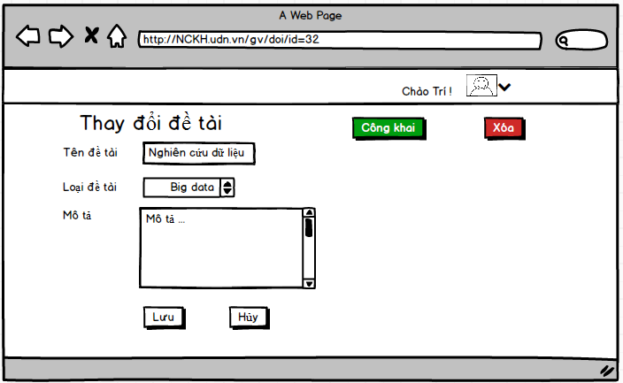Thay đổi đề tài chưa công khai

|  |  |  |  |  |  |
| --- | --- | --- | --- | --- | --- |
| **Screen** | Thay đổi chi tiết đề tài chưa công khai | | | | |
| **Description** | Cho phép giảng viên thay đổi chi tiết đề tài nghiêng cứu chưa được công khai. | | | | |
| **Screen Access** | Click vào biểu tượng cạnh tên đề tài trong danh sách ở trang hiển thị đề tài. | | | | |
| **Screen Content** | | | | | |
| **Item** | **Type** | **Data** | | **Description** | |
| Tên đề tài | Text field – String (50) |  | | Ô sửa tên đề tài | |
| Loại đề tài | ComboBox |  | | Lựa chọn loại đề tài | |
| Lưu | Button |  | | Lưu đề tài mới | |
| Hủy | Button |  | | Trở về trang trước | |
| Công khai | Button |  | | Công khai đề tài | |
| Xóa | Button |  | | Xóa đề tài | |
| **Screen Actions** | | | | | |
| **Action Name** | **Description** | | **Success** | | **Failure** |
| Lưu | Khi người dùng chọn **Lưu,** hệ thống sẽ kiểm tra các điều kiện và sửa đổi các dữ liệu của đề tài được chọn trong database. | | Trở về trang hiển thị đề tài và thông báo: **Chỉnh sửa thành công.** | | Nếu tên đề tài để trống: Trả về lại tên cũ. Nếu trùng với tên đề tài khác thông báo :**Tên đề tài đã có**.  Mô tả nếu để trống sẽ để lại mô tả cũ. |
| Hủy | Khi chọn **Huỷ** thì hệ thống không nhận mọi hành động nào tại trang này. | | Trở về lại trang trang hiển thị đề tài không có chỉnh sửa và thông báo gì. | | Khi có lỗi kết nối cơ sở dữ liệu -> Hiển thị thông báo “Lỗi kết nối cơ sở dữ liệu”.  Màn hình vẫn hiển thị trang hiện tại. |
| Xóa | Khi chọn xóa thì hệ thống sẽ hiển thị popup hỏi xem có chắc chắn muốn xóa đề tài hay không | | Hiển thị trang popup | | Khi có lỗi kết nối cơ sở dữ liệu -> Hiển thịthông báo “Lỗi kết nối cơ sở dữ liệu”.  Màn hình vẫn hiển thị trang hiện tại. |
| Công khai | Công khai đề tài cho mọi người xem | | Trở về hiển thị đề tài với thông báo**: Đề tài đã được công khai thành công.** | | Khi có lỗi kết nối cơ sở dữ liệu -> Hiển thịthông báo “Lỗi kết nối cơ sở dữ liệu”.  Màn hình vẫn hiển thị trang hiện tại. |

* + - 1. 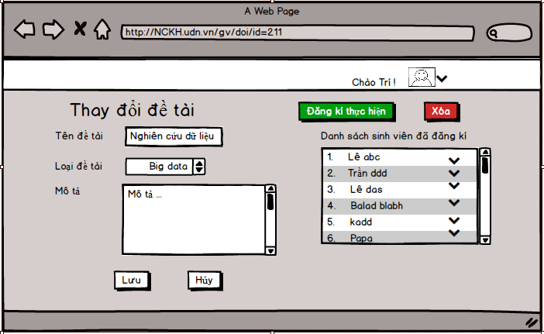Thay đổi đề tài đã công khai

|  |  |  |  |  |  |  |
| --- | --- | --- | --- | --- | --- | --- |
| **Screen** | Thay đổi chi tiết đề tài đã công khai | | | | | |
| **Description** | Cho phép giảng viên thay đổi chi tiết đề tài nghiêng cứu đã công khai. | | | | | |
| **Screen Access** | Click vào biểu tượng cạnh tên đề tài trong danh sách ở trang hiển thị đề tài. | | | | | |
| **Screen Content** | | | | | | |
| **Item** | | **Type** | **Data** | | **Description** | |
| Tên đề tài | | Text field – String (50) |  | | Ô sửa tên đề tài | |
| Loại đề tài | | ComboBox |  | | Lựa chọn loại đề tài | |
| Lưu | | Button |  | | Lưu đề tài mới | |
| Hủy | | Button |  | | Trở về trang trước | |
| Đăng kí thực hiện | | Button |  | | Đăng kí thực hiện đề tài | |
| Xóa | | Button |  | | Xóa đề tài | |
| Biểu tượng bên cạnh tên sinh viên trong danh sách | | Button |  | | Lựa chọn sinh viên | |
| **Screen Actions** | | | | | | |
| **Action Name** | **Description** | | | **Success** | | **Failure** |
| Lưu | Khi người dùng chọn **Lưu,** hệ thống sẽ kiểm tra các điều kiện và sửa đổi các dữ liệu của đề tài được chọn trong database. | | | Trở về trang hiển thị đề tài và thông báo: **Chỉnh sửa thành công.** | | Nếu tên đề tài để trống: Trả về lại tên cũ. Nếu trùng với tên đề tài khác thông báo :**Tên đề tài đã có**.  Mô tả nếu để trống sẽ để lại mô tả cũ. |
| Hủy | Khi chọn **Huỷ** thì hệ thống không nhận mọi hành động nào tại trang này. | | | Trở về lại trang trang hiển thị đề tài không có chỉnh sửa và thông báo gì. | | Khi có lỗi kết nối cơ sở dữ liệu -> Hiển thị thông báo “Lỗi kết nối cơ sở dữ liệu”.  Màn hình vẫn hiển thị trang hiện tại. |
| Xóa | Khi chọn xóa thì hệ thống sẽ hiển thị popup hỏi xem có chắc chắn muốn xóa đề tài hay không | | | Hiển thị trang popup | | Khi có lỗi kết nối cơ sở dữ liệu -> Hiển thịthông báo “Lỗi kết nối cơ sở dữ liệu”.  Màn hình vẫn hiển thị trang hiện tại. |
| Đăng kí | Đăng kí thực hiện đề tài | | | Trở về hiển thị đề tài với thông báo**: Đề tài đã được đăng kí thành công.** | | Khi có lỗi kết nối cơ sở dữ liệu -> Hiển thịthông báo “Lỗi kết nối cơ sở dữ liệu”.  Màn hình vẫn hiển thị trang hiện tại. |
| Lựa chọn sinh viên | Mở popup giúp xem chi tiết các sinh viên và lựa chọn sinh viên sẽ thực hiện đề tài | | | Hiển thị trang popup | |  |

* + - 1. 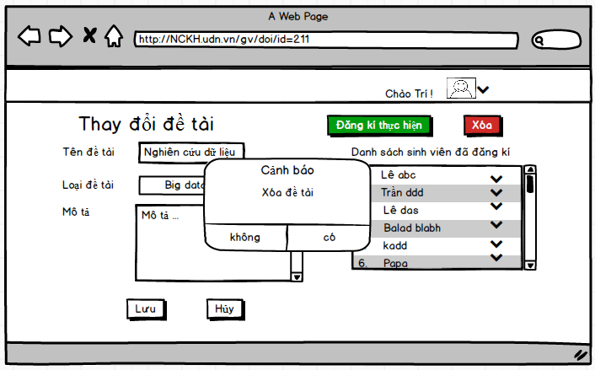Xóa đề tài

|  |  |  |  |  |  |  |
| --- | --- | --- | --- | --- | --- | --- |
| **Screen** | Xóa đề tài | | | | | |
| **Description** | | Cho phép Giảng viên xóa đề tài | | | | |
| **Screen Access** | | Giảng viên kích vào nút xóa ở trang Thay đổi đề tài | | | | |
| **Screen Content** | | | | | | |
| **Item** | | **Type** | **Data** | | **Description** | |
| Có | | Button |  | | Kích vào Có nếu muốn xóa đề tài | |
| Không | | Button |  | | Kích vào Không nếu không muốn xóa đề tài nữa. | |
| **Screen Actions** | | | | | | |
| **Action Name** | | **Description** | | **Success** | | **Failure** |
| Không | | Người dùng kích nút “Không” nếu không muốn xóa đề tài này | | Tắt popup, hiển thị trang hiện tại | | Khi có lỗi kết nối cơ sở dữ liệu -> Hiển thịthông báo “Lỗi kết nối cơ sở dữ liệu”.  Màn hình vẫn hiển thị trang hiện tại. |
| Có | | Người dùng kích nút “Có” khi đã chắn chắn muốn xóa đề tài này. | | Màn hình hiển thị thông báo “Xóa thành công” và quay về màn hình hiển thị các đề tài | | Khi có lỗi kết nối cơ sở dữ liệu -> Hiển thịthông báo “Lỗi kết nối cơ sở dữ liệu”.  Màn hình vẫn hiển thị trang hiện tại. |

* + - 1. 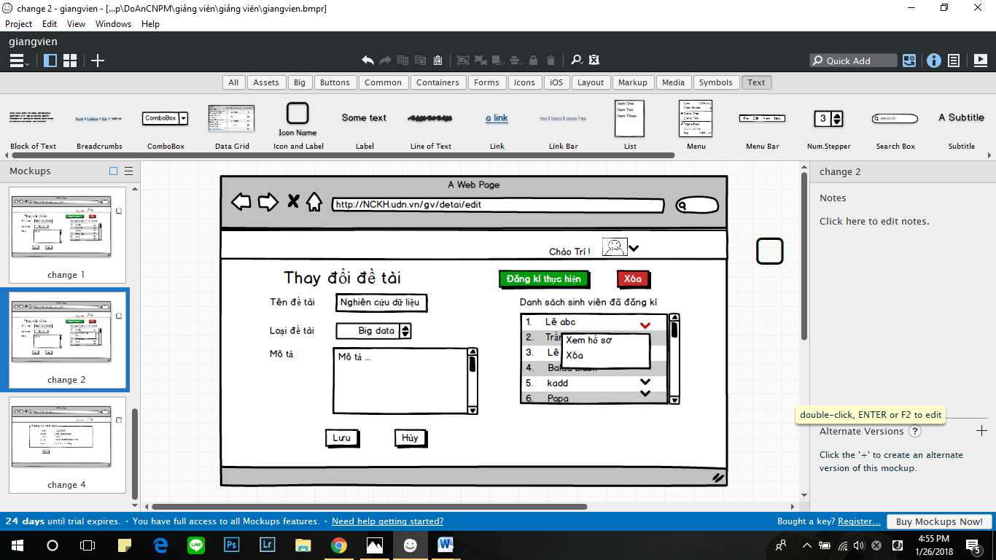Điều chỉnh sinh viên trong danh sách sinh viên đã đăng ký đề tài

|  |  |  |  |  |  |
| --- | --- | --- | --- | --- | --- |
| **Screen** | | Chỉnh sửa sinh viên đã đăng ký đề tài | | | |
| **Description** | | Cho phép giảng viên chỉnh sửa, xem chi tiết thông tin sinh viên đã đăng ký đề tài được chọn trước đó. | | | |
| **Screen Access** | | Biểu tượng bên cạnh tên sinh viên trong danh sách. | | | |
| **Screen Content** | | | | | |
| **Item** | | **Type** | | **Data** | **Description** |
| Xem hồ sơ | | Link | |  | Xem chi tiết thông tin sinh viên |
| Xóa | | Button | |  | Xóa sinh viên khỏi danh sách thực hiện |
| **Screen Actions** | | | | | |
| **Action Name** | **Description** | | **Success** | | **Failure** |
| Xóa | Khi chọn xóa thì hệ thống sẽ hiển thị popup hỏi xem có chắc chắn muốn xóa sinh viên khỏi đề tài hay không | | Hiển thị trang popup**.** | | Khi có lỗi kết nối cơ sở dữ liệu -> Hiển thịthông báo “Lỗi kết nối cơ sở dữ liệu”.  Màn hình vẫn hiển thị trang hiện tại. |
| Xem hồ sơ | Xem chi tiết thông tin sinh viên đã đăng ký | | Chuyển tới trang thông tin sinh viên | | Khi có lỗi kết nối cơ sở dữ liệu -> Hiển thịthông báo “Lỗi kết nối cơ sở dữ liệu”.  Màn hình vẫn hiển thị trang hiện tại. |

* + - 1. 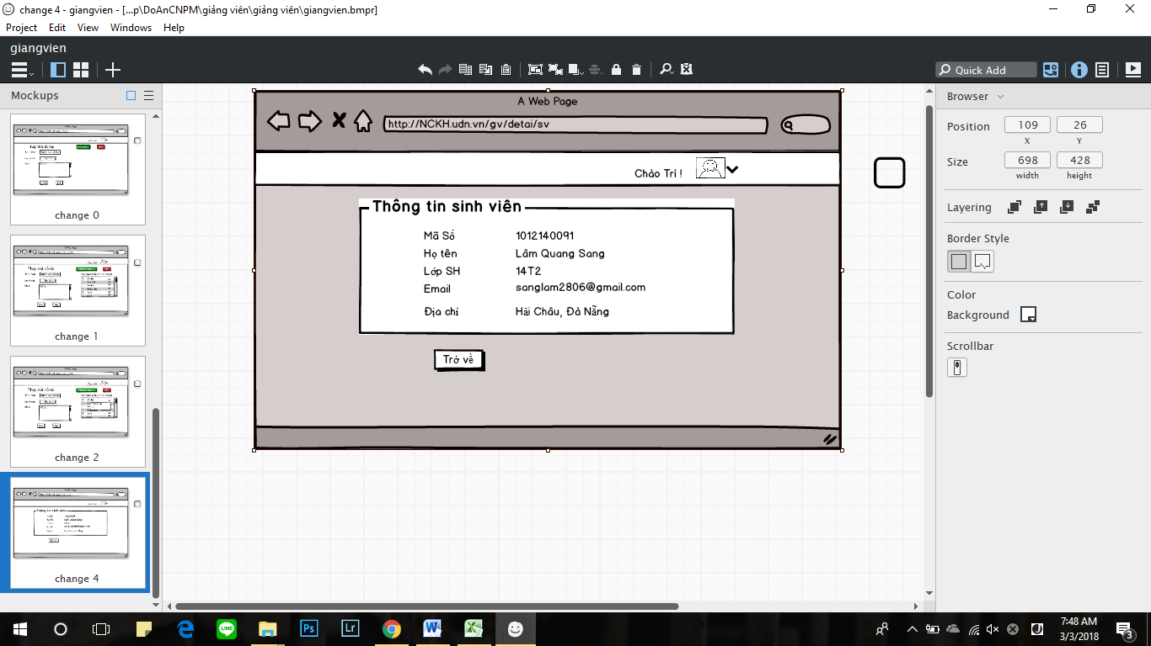Thông tin chi tiết sinh viên

|  |  |  |  |  |  |  |
| --- | --- | --- | --- | --- | --- | --- |
| **Screen** | | | Thêm chi tiết thông tin sinh viên | | | |
| **Description** | | | Cho phép giảng viên xem chi tiết thông tin sinh viên đăng ký đề tài | | | |
| **Screen Access** | | | Chọn Xem hồ sơ ở tên sinh viên trong danh sách đã đăng ký đề tài được chọn. | | | |
| **Screen Content** | | | | | | |
| **Item** | | **Type** | | **Data** | | **Description** |
| Trở về | | Link | |  | | Trở về trang trước |
| **Screen Actions** | | | | | | |
| **Action Name** | **Description** | | | | **Success** | **Failure** |
| Trờ về | Thoát khỏi trang và trở về lại trang trước đó | | | |  | Khi có lỗi kết nối cơ sở dữ liệu -> Hiển thịthông báo “Lỗi kết nối cơ sở dữ liệu”.  Màn hình vẫn hiển thị trang hiện tại. |

* + - 1. Xóa sinh viên khỏi danh sách

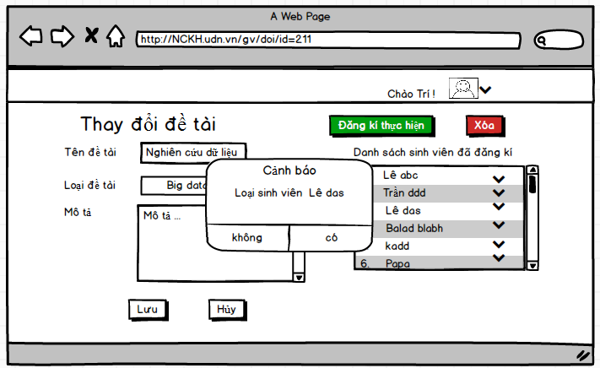

|  |  |  |  |  |  |  |
| --- | --- | --- | --- | --- | --- | --- |
| **Screen** | Loại sinh viên khỏi danh sách | | | | | |
| **Description** | | Cho phép giảng viên loại sinh viên | | | | |
| **Screen Access** | | Giảng viên kích vào biểu tượng cạnh tên sinh viên hiển thị trong trang Thay đổi đề tài=>ấn nút Xóa | | | | |
| **Screen Content** | | | | | | |
| **Item** | | **Type** | **Data** | | **Description** | |
| Có | | Button |  | | Kích vào Có nếu muốn loại sinh viên | |
| Không | | Button |  | | Kích vào Không nếu không muốn loại sinh viên | |
| **Screen Actions** | | | | | | |
| **Action Name** | | **Description** | | **Success** | | **Failure** |
| Không | | Người dùng kích nút “Không” nếu không muốn loại sinh viên này | | Tắt popup, hiển thị trang hiện tại | | Khi có lỗi kết nối cơ sở dữ liệu -> Hiển thịthông báo “Lỗi kết nối cơ sở dữ liệu”.  Màn hình vẫn hiển thị trang hiện tại. |
| Có | | Người dùng kích nút “Có” khi đã chắn chắn muốn loại sinh viên này. | | Tắt popup,màn hình hiển thị thông báo “Xóa thành công” và hiển thị trang hiện tại | | Khi có lỗi kết nối cơ sở dữ liệu -> Hiển thị thông báo “Lỗi kết nối cơ sở dữ liệu”.  Màn hình vẫn hiển thị trang hiện tại. |

1. NON-FUNCTIONAL REQUIREMENTS AND OTHERS

Performance

|  |  |
| --- | --- |
| No. | Requirement |
| 1. | Cho phép 1 lượng lớn truy cập bằng internet vào hệ thống |
| 2. | Thời gian phản hồi nhanh |
| 3. | Thời gian nhập/xuất dữ liệu nhanh |

Scalability

|  |  |
| --- | --- |
| No. | Requirement |
| 1. | Khả năng lưu trữ dữ liệu lớn |
| 2. | Cho phép nhiều người dùng thực hiện các thao tác giống nhau trong cùng khoảng thời gian |

Security

|  |  |
| --- | --- |
| No. | Requirement |
| 1. | Web Server => Xampp running PHP > 7.0 |
| 2. | Đăng nhập để thực hiện các chức năng ứng với từng vai trò của người dùng |
| 3. | Xác thực người dùng bằng tài khoản và mật khẩu |
| 4. | Dữ liệu hệ thống được sao lưu hằng ngày và được lưu an toàn bên ngoài trang web |

Browser

|  |  |
| --- | --- |
| No. | Requirement |
| 1. | IE6 and above (IE8 is not recommended). |
| 2. | Chrome and Firefox |

Reliability

|  |  |
| --- | --- |
| No. | Requirement |
| 1. | Nếu có sự cố, thời gian phục hồi hệ thống (từ dữ liệu được sao lưu) trong vòng 1 ngày. |

Interfaces

|  |  |
| --- | --- |
| No. | Requirement |
| 1. | Sử dụng thư viện Boostrap 4, Jquery để tạo giao diện |

Assumptions

|  |  |
| --- | --- |
| No. | Requirement |
| 1. | Có thể tạm ngưng hệ thống nếu cần phải nâng cấp |